**第４期大阪府地域福祉支援計画**

**2019年３月**

**大　阪　府**

**目　次**

**参考２**

第１章　地域福祉の理念

　１．はじめに・・・・・・・・・・・・・・・・・・・・・・・・・・・・・・１

　２．地域共生社会と大阪府の方向性・・・・・・・・・・・・・・・・・・・・２

　◆コラム：これからの地域福祉を支えるカギは持続可能性・・・・・・・・・・３

　３．地域福祉とは・・・・・・・・・・・・・・・・・・・・・・・・・・・・４

　４．地域福祉推進に向けた原則・・・・・・・・・・・・・・・・・・・・・・５

　５．地域福祉を推進する各主体の役割・・・・・・・・・・・・・・・・・・・６

第２章　計画策定に向けて

　１．計画策定の趣旨・・・・・・・・・・・・・・・・・・・・・・・・・・・７

　２．計画の位置づけ・・・・・・・・・・・・・・・・・・・・・・・・・・・13

　３．計画のめざすビジョン・・・・・・・・・・・・・・・・・・・・・・・・13

　４．計画の期間・・・・・・・・・・・・・・・・・・・・・・・・・・・・・13

第３章　地域福祉の推進方策

　１．地域福祉施策の方向性・・・・・・・・・・・・・・・・・・・・・・・・14

　２．地域福祉を推進する具体的施策

　（１）地域福祉のセーフティネットの拡充・・・・・・・・・・・・・・・・・14

　◆コラム：災害発生時の備えは平常時からの準備が重要・・・・・・・・・・・27

　◆コラム：災害発生時の救援・復旧を迅速に・・・・・・・・・・・・・・・・28

　（２）地域における権利擁護の推進・・・・・・・・・・・・・・・・・・・・29

（３）地域福祉を担う多様な人づくり・・・・・・・・・・・・・・・・・・・37

　（４）地域の生活と福祉を支える基盤強化・・・・・・・・・・・・・・・・・44

　◆コラム：民間企業の社会貢献活動が地域の福祉活動を活性化・・・・・・・・51

　（５）市町村支援・・・・・・・・・・・・・・・・・・・・・・・・・・・・57

　◆コラム：地域福祉計画策定の勘所・・・・・・・・・・・・・・・・・・・・59

第４章　計画の推進に向けて

　１．計画の推進体制・・・・・・・・・・・・・・・・・・・・・・・・・・・60

　２．計画の進捗管理・・・・・・・・・・・・・・・・・・・・・・・・・・・60

[参考]　用語集（本文中の（※）の用語の解説を記載しています。）・・・・・・・61

[参考]　大阪府地域福祉推進審議会地域福祉支援計画推進分科会関係資料・・・・67

# **第１章　地域福祉の理念**

## **１．はじめに**

大阪府では、平成15年3月に社会福祉法に基づく「地域福祉支援計画」を策定してから今日に至るまで、市町村や社会福祉協議会などの関係機関と連携し、公民協働による地域福祉のセーフティネットの充実に取り組むなど、地域福祉施策を積極的に推進してきました。

特に、真に必要な人に、必要なとき、必要なサービスがきちんと届くよう、様々な課題を抱えた支援を要する人（以下「要支援者」という。）を発見し必要な支援につなぐため、小地域ネットワーク活動やコミュニティソーシャルワーカー（以下「CSW」という。）の配置促進のほか、市町村の地域実情に応じた施策を応援する地域福祉・子育て支援交付金（2018（平成30）年度から「地域福祉・高齢者福祉交付金」）の創設など、先駆的な取組を推進してきました。

これまでの公的な福祉サービスは、高齢者・障がい者・子どもといった対象者ごとに、典型的と考えられるニーズに対して、専門的サービスを提供することで発展してきました。こうした各福祉サービスの成熟化が進む一方で、少子高齢化をはじめ社会・経済環境の変化が進む中、核家族化や地域のつながりの希薄化など人々の「つながり」が弱くなってきたことにより、家族内又は地域内の支援力が低下してきています。

このため、要支援者が様々な事情から相談に行けず孤立している（時には排除されている）ケース、8050問題（高齢の親と無職の50代の子が同居）やダブルケア（介護と育児に同時に直面する世帯）など世帯の中で課題が複合化・複雑化しているケース、公的な福祉サービスの狭間にあるケースなどが発生しており、適切な対応が求められています。

こうした状況に対応するため、国では、「ニッポン一億総活躍プラン」（平成28年6月2日閣議決定）において、「地域共生社会」の実現が盛り込まれ、市町村の包括的な支援体制の整備や地域づくりを進めるため、社会福祉法が改正（2018（平成30）年4月1日施行）されました。

大阪府では、こうした国の動向や社会情勢に対応するため、「第３期大阪府地域福祉支援計画」の計画期間を1年間短縮し、「第４期大阪府地域福祉支援計画」を策定しました。

「第４期大阪府地域福祉支援計画」では、これまで取り組んできた成果を活かし、市町村の取組を支援するだけでなく、地域生活課題に応じて市町村や社会福祉協議会、社会福祉法人、NPO法人など多様な主体と連携・協働し、地域共生社会の実現に向けて取り組みます。

なお、大阪府では、平成27年９月に国連において採択された「持続可能な開発目標（Sustainable Development Goals 略称SDGs）（※）」について、2018（平成30）年4月に「大阪府SDGs推進本部」を設置し、全庁一丸となってSDGsの推進を図っているところです。「誰一人取り残さないこと」というSDGsの理念は、地域共生社会の実現の理念と合致するため、本計画においても、今後、この趣旨を踏まえて取り組んでまいります。

## **２．地域共生社会と大阪府の方向性**

「ニッポン一億総活躍プラン」で掲げる「地域共生社会」とは、子ども・高齢者・障がい者など全ての人々が地域、暮らし、生きがいを共に創り、高め合うことのできる社会です。このため、「支え手側」と「受け手側」に分かれるのではなく、地域のあらゆる住民が役割を持ち、支え合いながら、自分らしく活躍できる地域コミュニティを育成し、福祉などの地域の公的サービスと協働して助け合いながら暮らすことのできる仕組みを行政や地域住民、社会福祉協議会、社会福祉法人、NPO法人など多様な主体が連携・協働して、構築していくものです。

そして、大阪府では今後本格的に到来が予想される「人口減少・超高齢社会」を迎えるなか、持続的発展を実現するため、平成27年度に「大阪府まち・ひと・しごと創生総合戦略（※）」を策定し、若者・女性・高齢者・障がい者・在留外国人など、あらゆる人が健康でいきいきと活躍できる社会の実現をめざしています。

また、平成29年度にSDGｓの理念を踏まえた「『いのち輝く未来社会』をめざすビジョン（※）」を策定し、生涯を通じて心身ともに健康で、それぞれの能力を活かして輝きながら暮らし続けることのできる「いのち輝く未来社会」をオール大阪でめざしています。

これらの戦略やビジョンがめざしているものは、地域共生社会の実現と合うものです。これらを実現していくためには、地域住民や地域の多様な主体が「地域の主役」として参画し、住民一人ひとりの暮らしと生きがい、地域をともに創っていくことが求められます。これは、地域福祉推進の目的と相通ずるものであり、地域共生社会の実現に向けては、地域福祉の推進が求められています。

**◆コラム：これからの地域福祉を支えるカギは持続可能性**

～障がい者が高齢者の生活を支える新しいソーシャルビジネスのモデルが誕生～

地域社会に高齢化の波が押し寄せている昨今、高齢者の生活支援と障がい者の福祉施策が連携することにより、高齢者が住み慣れた地域での生活が続けられる環境を整備しようという新たなモデル事業が動き出しています。

舞台となるのは、大阪府住宅供給公社（以下「公社」という。）が大阪市住吉区遠里小野で管理・運営する団地「OPH 杉本町」内の住戸1戸。

公社が保有する賃貸住宅全体では、2018（平成30）年6月末現在で65歳以上の単身高齢者が約2,700世帯（全世帯の14.7％）となっており、今後も増加することが予測されています。こうした環境下で、厚生労働省の調査（平成29年度 食育白書）によれば、1週間の半分以上、1日の全ての食事を一人ですませている「孤食」の人の割合が平成29年現在で15％にも上るという結果に象徴されるように、単身高齢者の孤立をどのように解消していくかが大きな課題となっています。

その解決策の一環として、公社では、障がい者支援や地域コミュニティの活性化に実績を有するNPO法人チュラキューブ（以下「チュラキューブ」という。）と連携して新たなモデル事業を実施するための協定を締結しました。

その仕組みはこうです。まず、公社側が「OPH 杉本町」内の住戸１戸を『杉本町みんな食堂』をはじめとした地域活性化の活動拠点として提供します。その場所を活用し、団地内の単身高齢者等に対して、今度はチュラキューブ側が運営する施設で就労に向けた能力の向上をめざしている利用者（障がい者）の方が配膳から片付けまでを担当し、美味しい食事を安価で提供するサービスを行おうというものです。

障がい者福祉と連携したサービスの提供体制を構築することによって、働く障がい者の方にとっても、「誰かのために働ける」場と機会が提供され、高齢者の方と交流することで「生きる力を学ぶ場」が得られるという点が、この事業の大きな特徴となっています。

今後、公社は、事業のサポートや地域活性化をめざして、地域の大学との連携を図っていくなど、さらなる事業展開をめざすこととしています。



## **３．地域福祉とは**

地域福祉とは、年齢、性別、国籍、障がいの有無、社会的出身（※）、経済状況等にかかわらず、誰もが地域社会の一員として、日常生活はもとより、地域社会で営まれる経済や文化等の様々な活動に参加でき、いきいきと自立した生活を送ることができるよう、「ともに協力し、ともに生きる地域社会の仕組み」をつくりあげていくことです。

地域福祉は、福祉・介護サービスから保健・医療、教育、就労、文化、まちづくりに至るまで、地域社会における多様な活動分野で取り組まれることが必要であり、それぞれの成果を次の活動に活かしていく不断の取組でもあります。

そのためには、行政、地域住民、ボランティア、NPO法人、社会福祉法人、社会福祉協議会、地域社会を構成するメンバーが相互に協力して、地域の実情に応じて必要とされる多様なサービスを組み合わせ、良質かつ適切なものにしていくことが求められています。

今回改正された社会福祉法では、地域住民、社会福祉を目的とする事業を経営する者及び社会福祉に関する活動を行う者（以下「地域住民等」という。）は、連携・協力して地域福祉の推進に努める主体として位置づけられました。

また、地域福祉の推進にあたり、「地域住民等」は、本人とその世帯全体が抱える地域生活課題を把握し、支援を行う関係機関との連携等により、その解決を図るよう留意する旨が定められました（第4条「地域福祉の推進」）。

大阪府では、現在の民生委員制度の前身である「方面委員制度（※）」が約100年前に創設されるなど、社会福祉法を先取りする様々な福祉サービスが実施されてきました。近年では、制度の狭間や複合課題などの対応困難な事案の解決に取り組むCSWの設置を平成16年度より開始し、また、民間においても、小地域ネットワーク活動などの地域住民等による地域福祉活動が進められているほか、社会福祉法人の地域貢献として「大阪しあわせネットワーク」が展開されるなど、様々な取組が展開されています。

こうした歴史と実績を受け継ぎ、全ての人・主体が活躍できる全員参画の地域づくりを進めることにより、新しい地域福祉の創造と実践をめざします。

## **４．地域福祉推進に向けた原則**

地域福祉の推進のため、以下の原則を踏まえ、各種の取組を進めていきます。

### **（1）人権の尊重と住民主体の福祉活動**

◇　住民一人ひとりの人権を最大限に尊重します。

◇　国内には、女性、子ども、高齢者、障がい者、外国人、HIV陽性者、ハンセン病回復者、性的マイノリティなどに関わる問題や同和問題など、様々な人権問題が存在しています。こうした問題が生じることなく、全ての住民が、相互に人格と個性を尊重し合いながら共生する社会の実現に取り組みます。

◇　そして、そうした取組のもと、住民が自ら考え、自ら活動する、住民主体による福祉活動を通じて、孤立や排除のない全ての人が幸せに暮らすことのできる地域社会の醸成をめざします。

### **（2）ソーシャル・インクルージョン**

◇　地域において、支え手側と受け手側に分かれるのではなく、要支援者を同じ社会の構成員として認め合い、誰もが役割をもち、支え合いながら、自分らしく活躍できる社会をめざします。

◇　多様な主体による地域コミュニティの再構築と新たな公私の協働関係の構築に取り組んでいきます。

### **（3）ノーマライゼーション**

◇　全ての人が地域において、自分の意思であたりまえの日常生活を送ることができる社会の実現をめざします。

◇　地域住民による地域社会づくりへの積極的参加を促し、福祉について理解・関心を深めていきます。

## **５．地域福祉を推進する各主体の役割**

地域福祉を推進するため、市町村や民間団体（社会福祉協議会、NPO法人、民間企業等）、地域住民、大阪府は、以下の役割を担うことが求められています。

### **（1）市町村の役割**

◇　市町村は、地域実情に合わせて、地域生活課題を解決するため、包括的な支援体制を整備するとともに、地域住民等との地域づくりを推進することが求められています。

### **（2）民間団体の役割**

◇　社会福祉協議会、社会福祉法人（施設等）、社会福祉事業を営む事業者をはじめ、地域課題の解決に取り組むNPO法人や、社会的責任に関心の高い民間企業等、様々な民間団体が、地域住民や行政との連携や相互ネットワークの形成を図りつつ、地域生活課題の解決に取り組むことが期待されています。

### **（3）地域住民の役割**

◇　地域住民が、地域のことを「我が事」としてとらえ、自ら考え、自ら活動することが地域福祉の原動力になります。自治会やボランティア活動への参画、NPO法人や社会福祉法人、民間企業等との連携に主体的に取り組むことで、地域活力を高めていくことが可能になります。地域生活課題の解決に向けて、ともに支え合う地域福祉の推進に努めることが期待されています。

### **（4）大阪府の役割**

◇　大阪府は、広域自治体として有する多様な行政資源や人材・ネットワーク等を通じて、個々の市町村や地域社会にとどまらない広域的・専門的な課題について、市町村や関係機関と連携・協働し、解決に取り組みます。地域住民等や市町村の自主性・創造性を尊重し、多様な主体による地域福祉の円滑な推進を図ることができるよう、総合調整（トータルコーディネート）としての役割を果たします。

# **第２章　計画策定に向けて**

## **１．計画策定の趣旨**

大阪府では、平成27年3月に、第3期大阪府地域福祉支援計画を策定し、4つの方向性（「地域福祉のセーフティネットを拡げ、強くする」「地域福祉を担う多様な人づくりをすすめる」「地域の生活と福祉を支える基盤を強化する」「市町村の自主性・創造性を育み、その取組を積極的にサポートする」）に沿って、地域福祉施策の推進に取り組んできました。

第４期大阪府地域福祉支援計画では、団塊の世代が後期高齢者（75歳以上）に達する「2025年問題」に代表される「人口減少・超高齢社会」に対応するため、今回の社会福祉法の改正を踏まえ、「支え手側」と「受け手側」に分かれるのではなく、地域のあらゆる住民が役割を持ち、支え合いながら、自分らしく活躍できる地域コミュニティを育成し、公的な福祉サービスと協働して助け合いながら暮らすことのできる「地域共生社会」の実現を推進してまいります。

### **（１）地域福祉を取り巻く状況の変化**

#### ①人口・世帯構造の変化

▽　我が国の総人口は、平成20年頃から減少に転じ、府内人口も、平成22年をピークとして減少期に突入し、平成27年の国勢調査では約884万人と、平成22年の同調査より、約３万人減少しています。今後、このような減少傾向が続くと、2045年には、748万人程度になると見込まれます。

一方、65歳以上の高齢者人口は、増加傾向にあり、2045年には271万人になり総人口の36％を超えると見込まれます（図表①）。

▽　府内における世帯数をみると、単独世帯の増加により、1世帯当たりの人員が減少する中で、世帯数は増加を続けています。平成27年の国勢調査では、一般世帯のうち約37.5％が単独世帯、約36.3％が高齢者世帯、約9.7％がひとり親世帯となっています。

今後、未婚者の増加や高齢化の進展により、単独世帯、高齢者世帯、高齢単独世帯及びひとり親世帯ともに増加すると見込まれます（図表②）。

▽　このような「人口減少・超高齢社会」の到来や、核家族化や単独世帯等の増加による世帯構造の変化により、府内は都市部を中心に、家庭・地域の相互扶助機能、地域コミュニティ機能の低下が課題となっており、支え合いの地域づくりが求められています。

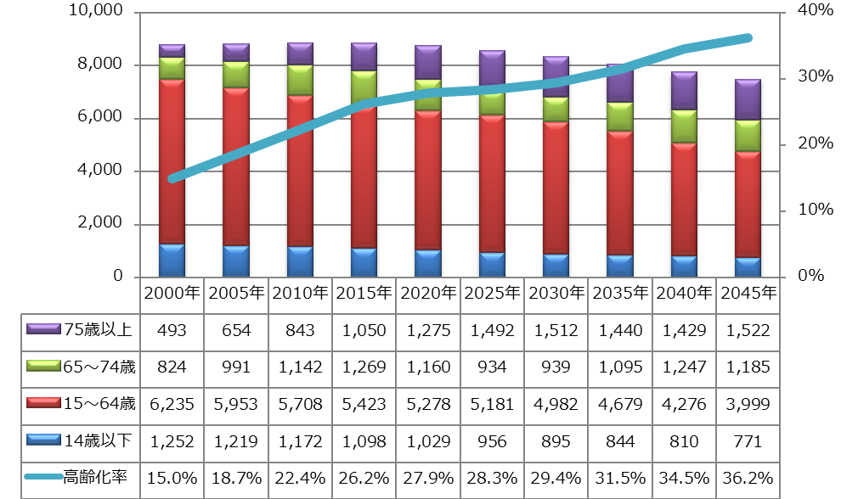

注）国勢調査の年齢不詳分は、各年齢区分に按分

[出典：総務省「国勢調査（2000～2015年）」　、大阪府「大阪府の将来推計人口について」（2018年８月）より引用し、大阪府地域福祉課にて作成]

**【図表①②：大阪府における人口の推移】**

**確定値　推計値**

**8,805千人**

**8,817千人**

**8,865千人**

**8,562千人**

**8,743千人**

**8,328千人**

**8,839千人**

**7,478千人**

**7,761千人**

**8,057千人**

**（単位：千人）**

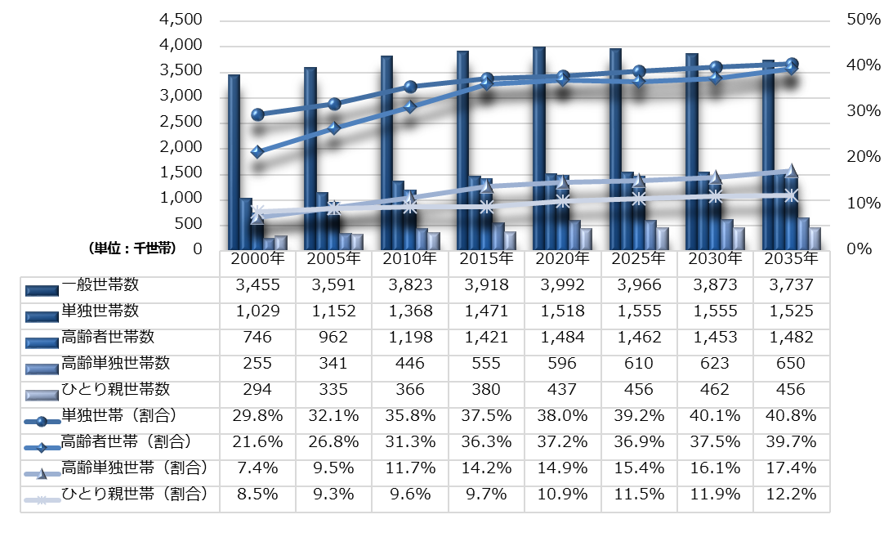

[出典：総務省「国勢調査（2000～2015年）」　、大阪府「大阪府人口ビジョン」（2016年３月）より引用し、大阪府地域福祉課にて作成]

**【図表②②：大阪府における世帯数の推移】**

**確定値　推計値**

#### ②雇用情勢などの影響

▽　平成20年のリーマン・ショック以降、経済情勢の悪化に伴い、生活保護受給者が急増したほか、失業者や非正規労働者、就職困難者も増加しました。大阪府においても、企業倒産の増加や海外移転を含む企業流出等により経済環境は冷え込み、失業率の上昇や非正規雇用者の増加等が顕著にみられるようになりました。

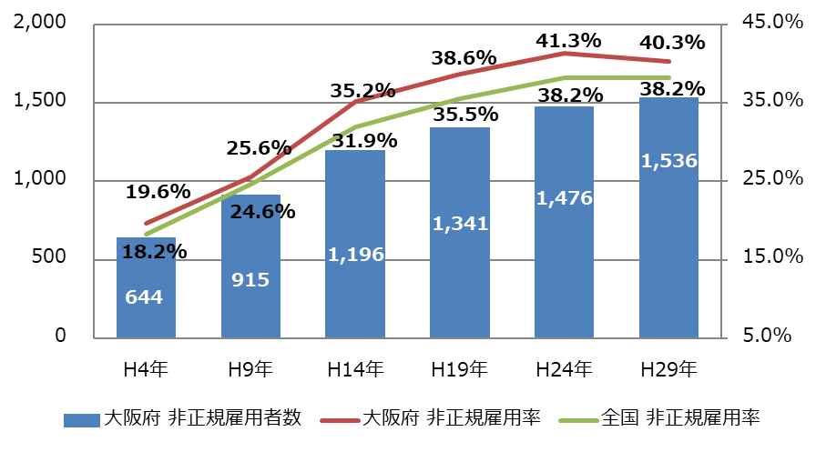

**【図表③：大阪府の非正規雇用者数と非正規雇用率の推移】**

[出典：総務省「就業構造基本調査」より引用]

**非正規雇用率(％)**

**非正規雇用者数(千人)**

**(単位 : 千人)**

**（大阪府）**

**（全国）**

▽　現在、我が国の経済は緩やかな回復基調が続いており、有効求人倍率や完全失業率において改善が見られますが、依然として大阪の生活保護率は全国平均より突出して高く、非正規雇用者の割合も全国平均より高い状況にあります。また、生活困窮者自立支援に係る相談件数も増加傾向にあり、生活困窮者自立支援法が改正（2018（平成30）年10月施行）され、生活困窮者に対する包括的な支援体制が強化されました（図表③・④）。

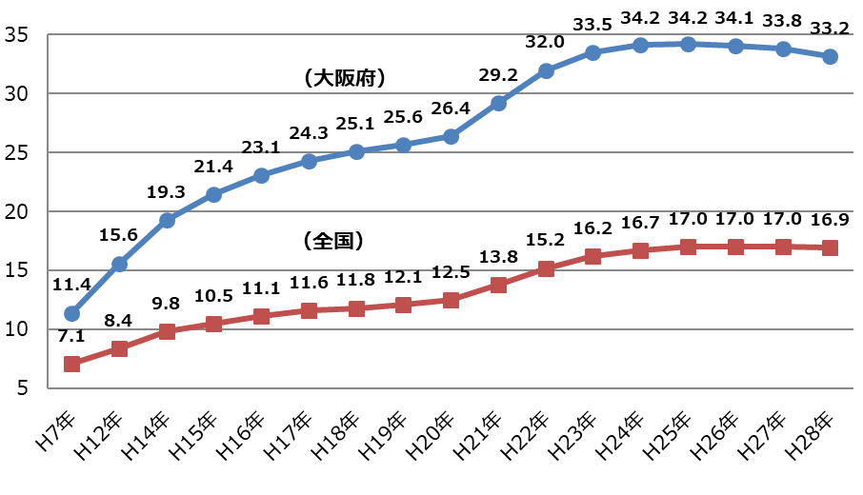

**(単位 : ‰）**

**【図表④：生活保護率の推移（大阪府/全国）】**

[出典：大阪府福祉部地域福祉推進室社会援護課調べ]

[出典：大阪府福祉部地域福祉推進室社会援護課調べ]

#### ③大規模災害の発生

▽　平成23年３月に未曽有の被害をもたらした東日本大震災では、犠牲者の過半数を65歳以上の高齢者が占め、障がい者における犠牲者の割合は、健常者と比較して2倍程度に上ったと推計されています。

　2018（平成30）年には、大阪府北部を震源とする地震や西日本を中心とした広いエリアでの集中豪雨（平成30年7月豪雨）、台風第21号などの災害が立て続けに発生し、各地に大きな被害をもたらしました。

▽　高齢者や障がい者は、自力で避難行動をとることが困難なケースも多く、こうした避難行動要支援者に対する支援の強化は急務となっています。南海トラフ巨大地震等の今後の大規模な自然災害等に備え、平常時からの要配慮者の把握や日常的な見守りを強化し、災害時の迅速かつ的確な支援につなげる等により地域防災力の向上を図るためにも、市町村等の関係機関による避難支援体制の構築が喫緊の課題となっています。

**④地域共生社会の実現に関する近時の主な法改正等**

▽　平成27年には、生活保護に至る前段階の自立支援策の強化を図るため、生活困窮者に対して、自立相談支援事業の実施、住居確保給付金の支給その他の支援を行う「生活困窮者自立支援法」が施行されました。

▽　平成28年には、人権に関係する法律（障害者差別解消法（※）、ヘイトスピーチ解消法（※）、部落差別解消推進法（※））が新たに施行されました。住民一人ひとりの人権を最大限に尊重し、相互に人格と個性を尊重し合いながら共生する社会の実現がめざされます。

▽　平成29年には、閣議決定により、「成年後見制度利用促進基本計画」が定められ、成年後見制度の利用促進に関する施策の総合的・計画的な推進が図られることになりました。この計画は、認知症などにより財産の管理や日常生活等に支障がある人たちを社会全体で支え合う成年後見制度の利用を、総合的かつ計画的に推進することを目的に制定された「成年後見制度の利用の促進に関する法律」に基づくものです。

▽　2018（平成30）年には、複合化した課題を抱える個人・世帯に対する支援や「制度の狭間」の問題など、既存の制度による解決が困難な課題の解決を図るため、地域住民による支え合いと公的支援が連動した包括的な支援体制の構築をめざし、改正「社会福祉法」が施行されました。

### **（２）計画策定の基本視点**

第４期大阪府地域福祉支援計画は、以上のような地域福祉を取り巻く状況の変化を踏まえ、第３期計画の「地域福祉のセーフティネットを拡げ、強くする」等の方向性を承継しつつ、要支援者の新たな生活・福祉ニーズに対応するとともに、引き続き、市町村の取組等を支援するため、以下の基本視点に沿って、施策の体系化と取組の重点化を図ります。

#### ① 複合化・複雑化した地域生活課題への対応 ～「縦割り」の解消と「分野連携」～

◇　急速に進む少子高齢化や、単独世帯の増加等による地域コミュニティの希薄化等により、要支援者やその世帯は様々な地域生活課題を抱えています。

◇　複合化・複雑化した地域生活課題に対応するためには、高齢者、障がい者、子どもなど、従来の福祉サービスの推進と併せて、その「縦割り」をなくしワンストップで分野を問わず、相談・支援を行うことや、各分野間の相談機関で連携を密にすることにより、対象者やその世帯の課題をしっかり受け止め、包括的に支援できるよう、支援機能の一体化・総合化をめざします。

#### ② 「だれもが暮らしやすい」地域づくりの推進　～ユニバーサルデザイン社会（※）をめざして～

◇　誰もが暮らしやすい地域づくりにおいては、年齢、性別、国籍、障がいの有無、社会的出身（※）、経済状況等にかかわらず、多様な人々がお互いに「心のバリアフリー」を体現していく必要があります。

◇　また、地域で社会的孤立や排除をなくし、誰もが役割を持ち、お互い支え合うことのできる「誰一人取り残さない」地域づくりを進めるため、地域住民や自治会などの地縁団体、社会福祉法人、NPO法人、民間企業、当事者組織など地域の多様な主体が参画し、人と人、人と資源が世代や分野を超えてつながり、地域を創っていくことが求められています。

◇　このような地域づくりを進めるため、各種の取組を市町村等と連携して支援します。

#### ③ 地域実情に応じた地域福祉の推進

◇　要支援者やその世帯が抱える課題については、法令などに基づく公的なサービスはもとより、地域におけるインフォーマルなサービスも適切に組み合わせることにより、きめ細やかな対応ができます。

◇　地域の実情に沿った取組については、従来から取り組まれていますが、地域・市町村がその自主性と創造性を高め、より積極的な参画のもと、分権社会をリードする地域福祉の創造をめざします（市町村優先の原則）。

◇　また、大阪府は、広域自治体として、専門性の高い課題の解決や市町村共通の課題への対応、市町村の地域実情に応じた取組の支援に取り組みます。

## **２．計画の位置づけ**

本計画は、社会福祉法第108条の規定による都道府県地域福祉支援計画として、①地域福祉を推進する市町村地域福祉計画の支援、②地域共生社会の実現に向けて、各福祉分野が共通して取り組むべき事項等を記載し、制度の狭間を埋める地域福祉のセーフティネットの拡充等について定めるものです。

そして、地域共生社会の実現に向けて、大阪府高齢者計画2018、第4次大阪府障がい者計画、大阪府子ども総合計画といった各計画との整合性や、保健・医療及び生活関連分野との連携・調和を図ります（図表⑤）。

[出典：大阪府福祉部地域福祉推進室地域福祉課作成]

**【図表⑤②：地域福祉支援計画と他計画との関係（イメージ）】**

（地域福祉推進の中心）

**市町村地域福祉計画**

**大阪府**

**高齢者**

**計画**

**2018**

**第４次**

**大阪府**

**障がい者計画**

**大阪府**

**子ども**

**総合**

**計画**

**その他関連**

**計画等**

**連　携**

**地域共生社会の実現**

**第4期大阪府地域福祉支援計画**

**② 制度の狭間を埋める**

**地域福祉のセーフティネット**

**①市町村**

**支援**

## **３．計画のめざすビジョン**

第1章で提示した地域福祉の理念、そして、大阪における地域福祉の現状を踏まえ、本計画のめざす地域社会のビジョンは、以下のとおりとします。

### **◇　誰もが困ったときに身近なところで支援を受けられる地域社会**

### **◇　地域のつながりの中で、ともに支え、ともに生きる地域社会**

### **◇　あらゆる主体の協働により福祉活動が実践されている地域社会**

## **４．計画の期間**

計画期間は、2019年度から2023年度までの5年間とします。

なお、府域における地域福祉を取り巻く状況変化や国の動向等を踏まえ、中間年である2021年度に本計画の点検・見直しを実施します。

# **第３章　地域福祉の推進方策**

**１．地域福祉施策の方向性**

計画目標の実現に向けて、次の５つの方向性に沿って重点的に取り組み、具体的な施策展開を図ります。

**（１）地域福祉のセーフティネットの拡充**

**（２）地域における権利擁護の推進**

**（３）地域福祉を担う多様な人づくり**

**（４）地域の生活と福祉を支える基盤強化**

**（５）市町村支援**

**２．地域福祉を推進する具体的施策**

### **（１）地域福祉のセーフティネットの拡充**

**① 市町村と連携したセーフティネットの拡充**

**② 生活困窮者への支援や、ひきこもり・自殺対策等の充実**

**③ 災害時における避難行動要支援者に対する支援体制の充実**

**[重点取組]**

◇　誰もが安心して暮らせる地域社会を形成するためには、地域における「見守り・発見・つなぎのネットワーク」の構築が重要です。

大阪府では、４つの圏域（「日常生活圏域（※）」「サービス圏域（※）」「市町村域」「都道府県域」）に区分けし、地域の多様な主体による声かけや見守りから、様々な相談（生活・就労・教育・人権関連等）やつなぎ、インフォーマルサービスとフォーマルサービスなど、様々な支援を適切に組み合わせた地域福祉のセーフティネットを構築することで、要支援者の早期発見と適切な支援に取り組んできました（図表⑥）。

◇　「日常生活圏域（※）」では、主に小学校区を単位とした最も身近な支援体制として、地域住民、民生委員・児童委員、地区福祉委員（※）等による見守り等の活動を行っています。こうした活動だけでは、解決困難な課題については、CSW、地域包括支援センター（※）、障がい者相談支援事業所（※）、社会福祉施設等の一定の「サービス圏域（※）」に設置されている専門機関において支援をしており、「市町村域」では、行政機関（各担当課、保健センター、福祉事務所、生活困窮者自立支援の自立相談支援機関等）や市町村社会福祉協議会（以下「市町村社協」という。）等により支援をしてきました。「都道府県域」では、大阪府や大阪府社会福祉協議会（以下「府社協」という。）等が広域的・専門的な観点から、サポートを実施してきました。

◇　地域共生社会の実現に向けて、地域や社会からの孤立、生活困窮、自殺、ひきこもり、人権など様々な地域生活課題に対応するには、市町村における包括的な支援体制の整備と地域における様々な主体による主体的・積極的な地域づくり、そして福祉分野だけでなく防犯・防災や産業、農林水産、土木など様々な分野との連携が求められています。

◇　また、「地域」は社会・経済の基盤でもあり、昨今、多くの地域社会では、まちおこし、地域産業、防犯・防災、環境保全などの分野において、担い手の減少を原因とした持続可能性の課題を抱えています。これらの分野は同時に、高齢者や障がい者、生活困窮者などの活躍や就労の場でもあります。

このため、誰もが安心して共生できる地域福祉を推進しようという取組において、社会・生活基盤としての地域社会が持続可能であることが不可欠であり、地域生活の質が向上することで、そのことが地域の活性化に「還元」されていくと考えられます。いわば、福祉の領域だけでなく、まちおこし、産業、防犯・防災、環境、交通、都市計画等も含め、人と人、人と資源が世代や分野を超えてつながり、地域経済・社会全体の中で、「人」「モノ」「お金」そして「思い」が循環し、相互に支える、支えられるという関係ができることが、地域共生社会の実現に不可欠となります。

◇　また、大阪府北部を震源とする地震や大型台風などの災害が発生し、被災した地域における避難行動要支援者の安否確認や避難などの課題が浮き彫りになり、災害時にも対応できる平常時の見守り等を検討する必要があります。

◇　以上のように、複雑で多様な地域生活課題への対応や災害にも対応できる平常時の見守りなどの取組を進めるため、地域住民をはじめとした多様な主体の参画による地域づくり、多分野間連携による地域福祉のセーフティネットをより拡充していくことが求められています。

**大阪府域**

広域的・専門的支援

**多機関協働による包括的な相談支援体制**

①支援関係機関が支援チームを編成し、協働して支援

②支援に関する協議・検討の場　③支援を必要とする者の早期把握　等

**自立相談支援機関等**

**（生活困窮者自立支援制度）**

**保健センター**

**市町村社会福祉協議会**

**病院**

**市町村担当課**

**（福祉部局その他関係部局）**

**住まい関係**

**司法関係**

**地域就労支援センター(※)**

**協働の中核を担う機能（相談支援包括化推進員など）**

**スクールソーシャルワーカー**

**（SSW）**

**地域包括**

**支援センター(※)**

**介護保険サービス**

**事業所(※)**

**医療系ソーシャルワーカー**

**（MSW・PSW）**

**障がい者相談支援**

**事業所(※)**

**スマイルサポーター**

**（民間保育所等）**

**コミュニティソーシャル**

**ワーカー（CSW）**

**受け手**

**（要支援者）**

ｲﾝﾌｫｰﾏﾙｻｰﾋﾞｽ

ﾌｫｰﾏﾙｻｰﾋﾞｽ

**支え手**

**「我が事」の地域づくり**

①住民活動を支援する者への支援

（小地域ネットワーク活動、NPO支援等）

②活動拠点整備（公民館や空き店舗等）

③住民等への研修等（ワークショップ等）

**「丸ごと」の地域づくり**

①受け止める場の整備

（地域住民等、CSW、地域包括支援センター等）

②受け止める場の周知（広報、回覧板等）

③課題の早期把握（地域の関係者等）

**まちおこし**

**農林水産**

**社会教育**

**防犯・**

**防災**

**連携・協働**

住民に身近な圏域

**日常生活圏域(※)**

見守り等支援

**産業**

**交通**

**環境**

**社会福祉施設**

**（社会貢献事業）**

**市町村域**

包括的な支援

**サービス圏域(※)**

専門機関による支援とｺｰﾃﾞｨﾈｰﾄ

**バックアップ**

**都市計画**

**大阪府担当課**

**（福祉部局その他関係部局）**

**大阪府社会福祉協議会**

**保健所**

**OSAKAしごとフィールド（※）**

**子ども家庭センター**

**Osakaあんしん住まい推進協議会**

**連携・協働**

**自治体によっては**

**一体的**

**対応困難事例**

**等をつなぐ**

**生活支援**

**コーディネーター**

**民生委員・児童委員**

**‘**

**当事者の会(※)**

**（介護者等）**

**隣保館(※)**

**（生活・人権相談等）**

**診療所**

**‘**

**地区福祉委員会(※)**

**‘**

**地域住民**

**ボランティア**

**‘**

**自治会**

**‘**

声かけ/見守り

相談

つなぎ

**NPO**

**社会福祉法人**

**（施設等）**

**【図表⑥②：大阪府の地域福祉のセーフティネット（イメージ）】**

#### ① 市町村と連携したセーフティネットの拡充

**《現状と課題》**

▽　大阪府では、誰もが安心して暮らすことのできる地域社会を形成するため、地域における一人暮らしの高齢者、障がい児者及び子育て中の親子等支援を必要とする全ての人が安心して生活できるよう、地域住民の参加と協力による支え合い・助け合いの活動が、市町村社協の内部組織として概ね小学校区ごとに設置されている地区福祉委員会（※）によって行われています。

▽　また、全国に先駆けて、地域福祉のセーフティネットを機能させることを目的にCSWの配置促進に重点的に取り組んできました。

複数の地域生活課題や制度の狭間といった既存サービスでは対応困難な課題解決に取り組みつつ、こうした個別支援を地域支援に発展させ、要支援者を見守り・支えるボランティアグループの組織化や新たなサービス・仕組みの開発を通じたセーフティネット体制づくりを行っています。

▽　CSW以外にも、小・中学校の児童・生徒が抱える課題を福祉的アプローチによって解決支援する「スクールソーシャルワーカー（以下「SSW」という。）」や医療施設に配置され、退院後の社会復帰支援を行う「医療系ソーシャルワーカー（以下「MSW・PSW」という。）」などがそれぞれの活動領域で活躍しています（図表⑦）。

[出典：大阪府福祉部地域福祉推進室地域福祉課作成]

**【図表⑦②：各コーディネーターの役割等】**

|  |  |
| --- | --- |
|  | **業務内容** |
| CSW | ●地域住民等からの相談に応じ、専門的な福祉課題の解決に向けた取組や住民活動の調整を行うとともに、行政の施策立案に向けた提言（地域住民主体の見守り・支え合い体制の構築など公民協働で福祉課題の解決を図るための提言）等を行う地域福祉のコーディネーターの役割を担う者。（H30年度：154名） |
| SSW | ●問題を抱えた児童生徒に対し、福祉的視点から児童生徒が置かれた環境へ働きかけたり、関係機関等とのネットワークを活用するなど、多様な支援方法を用いて課題解決を図る者。  （H30年度：43名） |
| MSW | ●保健医療機関において、社会福祉の立場から患者やその家族の方々の抱える経済的・心理的・社会的問題の解決、調整を援助し、社会復帰の促進を図る業務を行う者。医療ソーシャルワーカー（Medical Social Worker）。 |
| PSW | ●精神科病院に入院した患者が退院するまでに発生する問題や、その家族が抱える様々な社会生活上の問題を解決し、社会復帰できるように援助する者。精神保健福祉士等の精神科ソーシャルワーカー（Psychiatric Social Worker）。 |
| スマイル  サポーター | ●子育て支援の充実や地域の関係機関との連携強化を図り、児童・地域福祉の向上に貢献するため、民間保育所等において、地域の子育て家庭に加え、高齢者や障がい者等に関する相談活動を行う者として、府社協主催の研修を修了し大阪府知事の認定を受けた者。  （H29年度：2,138名（累計）） |
| 生活支援コーディネーター | ●高齢者の生活支援・介護予防サービスの体制整備を推進していくことを目的とし、地域において、生活支援・介護予防サービスの提供体制の構築に向けたコーディネート機能を果たす者（地域支え合い推進員）。（H30年度：第１層72名、第２層139名） |
| 相談支援  包括化推進員 | ●相談者本人のみならず、育児、介護、障がい、貧困などその属する世帯全体の複合的・複雑化したニーズに応えるため、様々な相談支援機関等と連携しながら必要な支援をコーディネートする者。 |

▽　また、社会福祉法人においては、これまでに培ってきた福祉サービスに関する専門性やノウハウ、地域の関係者とのネットワーク等を活かしながら、「地域における公益的な取組」の実践を通じて、住民が主体的に地域生活課題を把握して解決を試みる地域づくりと連携し、積極的に貢献していくことが期待されています。

府域においては、府社協と大阪府内の社会福祉法人・社会福祉施設の協働により、社会福祉法人・社会福祉施設の特性や強みを活かした地域貢献事業を行う「大阪しあわせネットワーク」が展開されています。

社会福祉施設のコミュニティソーシャルワーカーや保育園・認定こども園のスマイルサポーターによる総合生活相談と緊急急迫した生活困窮者等への現物給付を行う「生活困窮者レスキュー事業」や、就労支援、社会参加・生きがい支援、居場所づくりなど、様々な取組がオール大阪で実施されています。

▽　このほか、昨今、住民等による自発的な取組として、子ども等に対し、食事の提供を行いつつ学習支援などを行う「子ども食堂」などが各地で開設されており、食育や居場所づくりにとどまらず、それを契機として高齢者などを含む地域住民の交流拠点に発展しているところもあり、地域共生社会の実現に向けて大きな役割を果たすことが期待されます。

▽　改正社会福祉法で新たに規定された「地域生活課題」は、福祉サービスを必要とする地域住民及びその世帯が抱える福祉に関する課題のみならず、保健医療、住まい、就労及び教育、孤立、人権などに関する課題となっています。

これは、非常に幅広い上に、8050問題やダブルケアなどのように課題が複合化していたり、いわゆる「ごみ屋敷」などのように制度の狭間にあり、既存制度では解決が困難な状態になっていることもあります。

このような課題に専門的かつ包括的に対応できるよう、市町村においては、行政やCSW、自立相談支援機関、市町村社協などが中核的な機能を担い、支援関係機関等による支援チームを編成し、既存の関係者だけでなく、課題に応じて新たな支援者を巻き込みながら、分野横断的なネットワークを構築し、包括的な支援体制を整えることが重要です。

そして、支援にあたっては、対応する課題に応じて地域包括支援センター（※）や基幹相談支援センター（※）などの福祉関係の相談機関、社会福祉施設のみならず、診療所などの医療機関や居住支援を行う機関、就労支援を行う機関、企業、商店、学校、隣保館（※）、自主防災組織、NPOその他農業やまちおこしなど地域の様々な社会資源が顔の見える関係を築き、フォーマルサービスとインフォーマルサービスが切れ目なく支援できるよう、連携することが求められています。

また、地域においては、住民や民生委員・児童委員、自治会等の地縁型組織、社会福祉施設、市町村社協、隣保館（※）、企業、商店街、NPOなど地域の多様な主体が集まり、自分たちが暮らし、活動する地域について考え、自分たちの地域を創っていく取組が期待されています。

なお、地域住民等による主体的な地域づくりについては、地域住民等に対して地域福祉課題への関心や問題意識の醸成等を図り、地域住民と社会資源との関係を形成しつつ（活動の組織化など活動体制の構築も含む）、新たな社会資源を活用・開発していくなどにより地域において環境や人へ働きかけるソーシャルワーク機能が重要です。

あわせて、地域住民やNPOなどによるインフォーマルサービスを支えるため、ボランティア活動の調整や情報発信などを行うボランティアコーディネート機能や、NPO等の活動や運営に対する助言や支援などを行う中間支援機能も重要です。

▽　こうした支援体制の構築や地域づくりの方向性を促進していくためには、これまでの地域福祉のセーフティネットの構築に加え、地域の様々な社会資源を巻き込む環境整備づくりや仕掛けづくりを行っていく必要があります。

**《第４期計画における具体的取組》**

###### （市町村における包括的な支援体制の構築）

▼　市町村の高齢・障がい・児童・生活困窮などの福祉関係部署をはじめ、住まいや教育、就労、保健センターなどの関係部署や市町村社協や社会福祉法人、隣保館（※）などの関係機関が連携し、包括的な支援体制が構築・拡充されるよう、市町村訪問による助言、先進事例や最新情報の提供などを通じて、市町村を支援します。

###### （地域づくりに資する環境整備）

▼　地域住民等による主体的な地域づくりを進めるため、小地域ネットワーク活動などの地域住民の活動を支援することにより、地域住民が見守り、支え合う取組を市町村及び市町村社協などと連携して進めていきます。

また、地域住民等の地域福祉活動への関心を高めるため、住民向け研修会やシンポジウムなどの市町村の取組を支援します。

このほか、地域づくりに資する好事例などを提供するなど市町村を支援します。

孤立死を防止するため、こうした地域づくりのほか、新聞配達や電気・水道・ガス等のライフライン事業者との連携等効果的な方策を検討します。

###### （地域福祉のネットワークの仕組みづくり）

▼　地域福祉のセーフティネットの核であるCSWの配置促進に努め、「見守り・発見・つなぎのネットワーク」の強化を図ります。

▼　CSWをはじめ、地域包括支援センター（※）や社会福祉施設、介護保険サービス事業所（※）、生活支援コーディネーター、SSW、スマイルサポーター等地域の支援機関等の連携が進むよう、市町村に働きかけます。

また、コーディネーターの連絡協議会等を活用し、各制度・支援内容の周知・PRなど連携強化に向けた相互理解の啓発を行います。

###### （個人情報保護の啓発等）

▼　要支援者情報の共有化による効果的な支援サービスを提供するため、個人情報の保護と利用のバランスを十分に考慮し、市町村や関係者間で情報共有できるよう個人情報保護制度の取扱いなど、そのルール化の促進に取り組むとともに、コーディネーター等に対しては、個人情報保護に関する研修実施等を通じて啓発を図ります。

　　また、「社会保障・税番号制度（マイナンバー制度）（※）」については、すでに社会保障・税・災害対策の行政手続きで利用が開始されていることから、利用者サービスの向上と個人情報の適切な管理等に努めます。

###### （CSW等の資質向上）

▼　複雑多様化する地域福祉課題への対応や、ICT（情報通信技術）の活用による支援手法の多様化に対応するため、CSW等のコーディネーターが、ソーシャルワークの専門的、かつ、幅広い知識を習得できるよう、研修等を行い資質向上を図ります。

###### ▼《目標・指標》

* **CSW配置人数　（全中学校区に１名配置）**※政令市・中核市を除く

|  |  |  |  |
| --- | --- | --- | --- |
|  | **現在の取組状況（2018年度）** | **2021年度目標** | **2023年度目標** |
|  | 154名 | 173名 | 191名 |

#### ② 生活困窮者への支援や、ひきこもり・自殺対策等の充実

**《現状と課題》**

▽　生活困窮者自立支援制度は、生活保護に至る前の第二のセーフティネットとして、平成27年度からはじまり、大阪府では、35の福祉事務所設置自治体（島本町を除く郡部9町村は大阪府が実施主体）が、生活困窮者の状況に応じて包括的な支援を行っています。

この3年間で約9万人の相談を受け、他の適切な支援につなぐ等を除いた約4万5千人については自立支援計画（以下「プラン」という。）に基づく継続した支援を行っており、同制度による支援が着実に進められています（図表⑧）。

**【図表⑧：新規相談受付件数とプラン作成件数】**

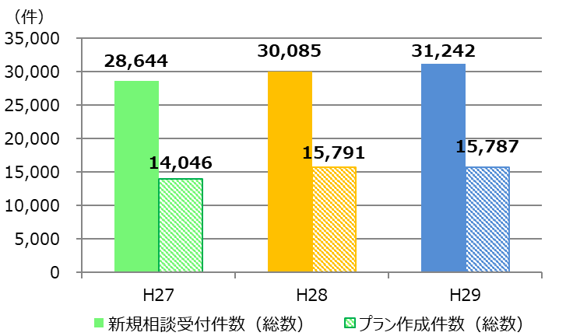

[出典：大阪府福祉部地域福祉推進室地域福祉課作成]

**約5.0％増**

**約3.8％増**

▽　2018（平成30）年6月に生活困窮者自立支援法が改正され（2018（平成30）年10月一部施行）、地域社会からの孤立などにより必要な支援が届いていない方を早期に適切な支援につなげるため、生活困窮者の自立支援の基本理念（「生活困窮者の尊厳の保持」、「地域社会からの孤立等生活困窮者の状況に応じた包括的・早期的な支援」、「地域における関係機関等との連携等支援体制の整備」）・定義が明確化されました。

また、自立相談支援事業等の利用勧奨（事業実施自治体の各部局（福祉、就労、教育、税務、住宅等）において、生活困窮者を把握した場合には、自立相談支援事業等の利用勧奨を行う）の努力義務化や自立相談支援事業・就労準備支援事業・家計改善支援事業（旧：家計相談支援事業）の一体的実施の促進（任意事業であった就労準備支援事業・家計改善支援事業の努力義務化等）などが定められました。

　　特に、自立相談支援事業などの3事業の一体的実施の促進については、2021年度までの3年間を集中実施期間とし、全自治体における就労準備支援事業・家計改善支援事業の完全実施をめざすこととしています（図表⑨・⑩）。

▽　また、本制度は人が人を支える制度であるため、複合的な課題を抱える生活困窮者に対して効果的な支援を行うためには、自立相談支援事業等の支援員の専門的な知見の蓄積や支援技術の向上が必要です。このため、支援員の質を確保する大阪府の相談支援員等従事者研修の役割は重要です。

**【図表⑨：生活困窮者自立支援法に基づく事業】**

[出典：大阪府福祉部地域福祉推進室地域福祉課作成]

|  |  |
| --- | --- |
| **法定事業** | **概要** |
| ①自立相談支援事業  （必須） | ●生活困窮者から相談を受け、アセスメントを実施して個々人の状態にあったプランを作成し、継続的な支援を行う。 |
| ②住居確保給付金  （必須） | ●離職により住宅を失った又はおそれが高い生活困窮者のうち、収入等が一定水  準以下の者に対して、有期で家賃相当額を支給する。 |
| ③就労準備支援事業  （努力義務） | ●直ちに一般就労への移行が困難な生活困窮者に対して、一般就労に向けた準備としての基礎能力の形成からの支援を、計画的かつ一貫して実施する。 |
| ④家計改善支援事業  （努力義務） | ●家計に問題を抱える生活困窮者からの相談に応じ、家計に関するアセスメントを行い、家計の状況を「見える化」し、家計管理の意欲を引き出すことを支援する。 |
| ⑤一時生活支援事業  （任意） | ●住居のない生活困窮者であって、収入等が一定水準以下の者に対して、一定期  間内に限り、宿泊場所や衣食の供与等を実施する。 |
| ⑥子どもの学習・生活支援事業（任意） | ●生活困窮世帯（生活保護世帯を含む）の子どもに対する学習支援や、子ども・その保護者に対する生活習慣・育成環境の改善を行う。 |
| ⑦認定就労訓練事業  (いわゆる「中間的就労」) | ●直ちに一般就労が困難な者に対する支援付き就労の機会を提供する。  （社会福祉法人等の自主事業について都道府県等が認定） |

▽　本制度施行後、生活困窮者に対して支援が着実に進められている一方で、地域社会からの孤立などにより適切な支援を受けることができていない生活困窮者が数多くいると考えられます。

生活困窮者を早期に適切な支援につなげるため、各自治体において、民生委員・児童委員、CSW、教育委員会、地域包括支援センター（※）、保健所、隣保館（※）、社会福祉法人、NPO法人などの関係機関と緊密に連携を図ることにより、支援対象者を早期に発見することが求められています。

**【図表⑩：府内における努力義務事業・任意事業の実施状況】**

[出典：大阪府福祉部地域福祉推進室地域福祉課作成]

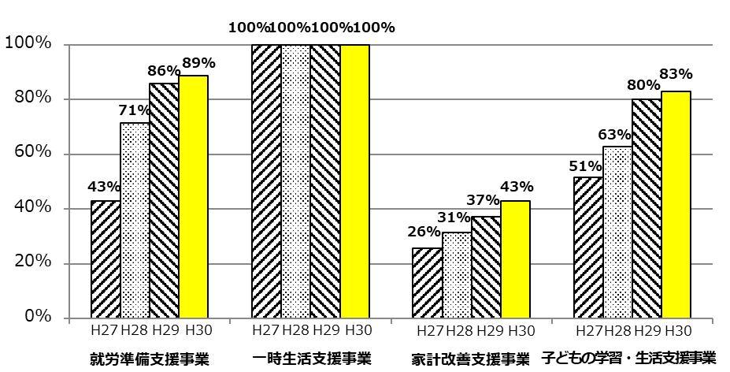

※全福祉事務所設置自治体（35自治体）での実施を

100％とする

▽　大阪府の生活保護率は全国で最も高くなっています（2018（平成30）年９月現在3.214％※府速報値）。

また、全国平均を上回る非正規労働者など生活困窮者を生み出す要因が存在しています。子どもの将来がその生まれ育った環境に左右されない、貧困の連鎖を断ち切る環境整備も重要です。

▽　大阪府が平成11年度より全庁的に進めてきた『行政の福祉化（※）』は、府政のあらゆる分野において、福祉の視点から総点検し、住宅・教育・労働などの各分野の連携をもとに、施策の創意工夫や改善を通じて、障がい者やひとり親家庭の父母などの雇用・就労機会を創出し「自立を支援する取組」であるとともに、既存資源等を活用した福祉施策を推進するものです。

この取組は、「障がい者、生活困窮者、ひとり親、就労困難者など生活に困難を抱える者を支援するため、『それぞれが持てる資源』を有効に活用すること」を基本理念としており、これを大阪全体で共有し、社会の様々な主体が具体的な行動につなげていく、『大阪の福祉化』をめざしています。

▽　平成27年の内閣府調査を基にした大阪府のひきこもりの推計数（15歳から39歳）は、約4万人となっており、また、子どもや若者が抱える困難な状況は非常に多岐にわたることから、様々な機関が専門性を活かし発達段階に応じたきめ細やかな支援が必要です。そのためにも、身近な市町村において福祉、医療、就労、教育等の専門機関による支援ネットワークの構築が必要です。

▽　大阪府内の自殺者は、平成29年で1,201人となっており、病気等の健康問題や失業や長時間労働等の経済・生活問題、介護・看病疲れ等の家族問題など様々な要因が複合的な原因・動機となっています。

　　自殺対策においては、地域レベルの実践的な取組による生きることへの包括的な支援が必要となるため、平成28年４月に施行された「自殺対策基本法」の一部改正を踏まえ、関係機関と密接に連携し、総合的かつ効果的に取組を進めることが求められています。

▽　アルコール、薬物、ギャンブル等の依存症は、病気に対する理解不足や偏見等により治療に結びつきにくい、治療を担う医療機関が少ない、相談支援に関わる機関の支援スキルや相互連携体制が不足しているなどの課題があります。

▽　このほか、人権に係る問題や犯罪被害、女性が抱える課題などの様々な地域生活課題を抱える方を早期に発見し、しっかり受け止められるよう、大阪府と市町村とが連携して取り組んでいくことが求められています。

**《第４期計画における具体的取組》**

###### （生活困窮者への支援）

▼　府内における生活困窮者の支援が適切かつきめ細やかに実施されるよう、市町村連絡会議や市町村訪問などを通じて、先進事例の紹介を行うなど、努力義務・任意事業の取組促進や円滑な事業実施を支援します。

▼　大阪府が実施主体となる府内郡部における生活困窮者自立支援事業については、各町村と連携を図り、各事業の取組を充実させていきます。

▼　相談支援員等の相談援助技術の向上等を目的に、支援現場の声や課題を反映した相談支援員等従事者研修を開催します。

▼　自立相談支援事業については、地域社会からの孤立などにより支援につながっていなかった生活困窮者を早期に発見し、適切な支援につなげるため、CSW、地域包括支援センター（※）や隣保館（※）など既存の相談事業などと密接に連携し、相談機能のネットワーク化を促進します。

###### （子どもの貧困対策）

▼　子どもの貧困については、子どもの将来がその生まれ育った環境に左右されないよう、貧困連鎖を防止することが重要です。そのため、庁内の関係部署や市町村、関係機関と連携して学習支援事業やSSWの充実、保護者の就労支援などの施策を進めます。

###### （就労支援など）

▼　生活困窮者や高齢者、障がい者、ひとり親家庭の親、がん・難病患者などの就労支援については、生活困窮者自立支援事業等（福祉部門）と、各市町村の地域就労支援センター（※）、ハローワーク及びOSAKAしごとフィールド（※）等（労働部門）が連携し、就職及び職場定着の支援に取り組みます。

▼　『行政の福祉化（※）』をより一層推進し、政策評価調達の充実・強化や障がい者の雇用・就労による企業の農業分野等新分野への参入促進をはじめ、職域のさらなる開拓などの取組を通じて、就職困難者の雇用・就労機会を創出し、自立支援を進めます。

###### （様々な課題などの対応）

▼　ひきこもりについては、地域におけるひきこもり支援を充実させるため、様々なノウハウを有する民間支援団体や関係機関と市町村とのネットワークの構築や機能強化に向けた支援を行います。

▼　自殺の対策については、課題を抱えた方を早期に発見できる地域づくりの推進や生活困窮者自立支援制度による本人に寄り添った支援、精神保健医療福祉に関する相談などの取組を総合的に進めます。

▼　依存症については、こころの健康総合センターや保健所、依存症専門相談電話などの相談支援体制の充実や、専門医療機関の選定など医療体制の確保を進めるとともに、医療、行政、民間機関、自助グループ等による連携体制を推進し、地域におけるネットワークの充実を図ります。

▼　また、人権に係る問題や犯罪被害、女性・男性が直面する課題などについて、大阪府及び市町村が密接に連携し、相談支援などを行うことで、その課題解決に取り組みます。

###### ▼《目標・指標》

* **努力義務事業実施自治体数　（全35福祉事務所設置自治体）**

|  |  |  |  |
| --- | --- | --- | --- |
|  | **現在の取組状況（2018年度）** | **2021年度目標** | **2023年度目標** |
|  | 31（就労準備支援事業）  15（家計改善支援事業） | 35自治体 | 35自治体 |

#### ③ 災害時における避難行動要支援者に対する支援体制の充実

**《現状と課題》**

▽　大阪府では、想定される南海トラフ巨大地震等の大規模災害時等に避難行動要支援者の円滑かつ迅速な避難確保を図ることができるよう、関係部局が連携し、市町村の先進的取組事例等を盛り込んだ「避難行動要支援者支援プラン作成指針」を作成し、市町村における「避難行動要支援者支援プラン（全体計画）」及び「避難行動要支援者名簿」の作成促進に取り組んできました。これにより、全市町村において避難行動要支援者名簿が作成されました。

▽　大阪府北部を震源とする地震では、375名の人的被害と55,611棟の住家被害などがあり（2018（平成30）年11月２日現在）、571箇所の避難所が開設され、最も多い時で、2,397人が避難しました。

　また、平成30年台風21号では、501名の人的被害と約66,407棟の住家被害などがあり（2018（平成30）年12月25日現在）、129箇所の避難所が開設され、最も多い時で、509名が避難しました。

▽　今回の地震により、災害が起こった際の避難行動要支援者の安否確認や避難などの課題が浮き彫りになりました。

**《第４期計画における具体的取組》**

###### （避難行動支援体制の充実）

▼　市町村における避難行動要支援者名簿の活用や更新、個別計画の策定などの取組が促進するよう、必要に応じて研修会の実施や情報提供等のサポートを行います。

▼　そして、平常時における民生委員・児童委員、各コーディネーター及び地域住民等をはじめとする各主体による「見守り・発見・つなぐ」等の取組や避難訓練を通じて、災害発生時に避難行動要支援者の円滑な安否確認や避難などができるよう、市町村における地域の協力体制づくりを支援します。

###### （災害派遣福祉チームの設置）

▼　国のガイドラインに基づいて施設団体や職能団体から構成される「大阪府災害福祉広域支援ネットワーク」を運営し、災害時における福祉専門職等による支援体制（災害派遣福祉チームDWAT）の構築を進めます。

###### （社会福祉施設における災害対策）

▼　社会福祉施設の耐震化や津波被害を想定した災害対策マニュアルの作成と避難訓練の実施や災害時の施設間応援協定の締結等の促進を働きかけます。

###### ▼《目標・指標》

* **市町村や関係機関等と連携し、平常時からの見守り等の取組を通じた災害時における円滑な安否確認の方法などについて、地域実情を踏まえて検討します。**

**◆コラム：災害発生時の備えは平常時からの準備が重要**

～地域が一丸となって災害時要支援者を支える取組を紹介～

災害はいつ発生するか分かりません。だからこそ、平常時に住民の主体的な活動により地域の防災力を高めるとともに、幅広い関係者間での情報の共有や共同して訓練を実施するなど、地道な準備を進めておくことが重要です。そうした観点から、四條畷市で進められている取組を紹介します。

四條畷市民生委員児童委員協議会（以下「民児協」という。）では、民生委員・児童委員の皆さんが担当する地域の高齢者の方等を把握できている範囲で地図上に色分けして地区ごとに集成し、市内24地区で「要援護者マップ」（以下「マップ」という。）を作成しています。

マップは、全民生委員・児童委員が3年に1回実施する「在宅高齢者実態調査」の結果をベースとして、民児協内に設置する「災害時要援護者支援活動委員会」（以下「支援活動委員会」という。）が中心となって作成しており、災害時や必要な場合等に個人情報を関係機関に開示することに同意を得た方々だけを表示することになっています。

このため、作成したマップについては、民生委員・児童委員が各自保有するだけでなく、行政や社会福祉協議会、地域包括支援センター、消防署・警察署といった関係機関の長、並びに地域の自主的な防災活動を担う自主防災組織の長や区長・自治会会長といった方々に、十分に作成の趣旨と個人情報に関する取扱い説明を行ったうえで手渡しており、日頃の安否確認や災害時の救出・避難支援に役立てられています。また、最近では、高齢者を狙った特殊詐欺防止のために、警察署から注意喚起のチラシを配布するなどにも活用されています。

民生委員・児童委員の中には、各地域の自主防災組織にも参画している委員もおり、民生委員・児童委員の活動を地域住民に理解してもらうとともに、災害時の避難支援等について、地域での支援体制づくりを進めることが重要だと考えています。

こうした取組が進められることによって、地域の自主的な防災力が高まるとともに、災害時に支援を必要とされる方に対する個別計画の策定が進むなど、災害発生時の支援体制の充実が期待されます。

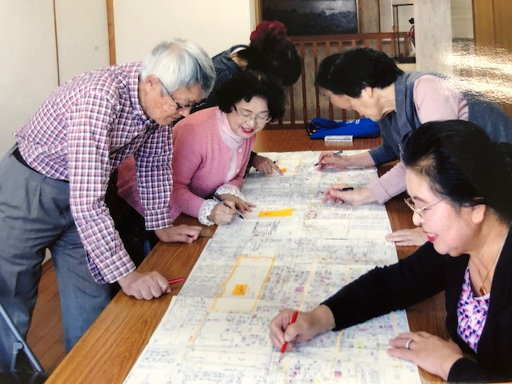

**◆コラム：災害発生時の救援・復旧を迅速に**

～情報通信技術（ICT）を活用した要支援者情報や被災情報の集約化の取組～

近年、全国各地で発生する地震や豪雨等の災害への支援活動の展開においては、「迅速かつ適切な情報集約を発信」、「関係機関・団体との連携強化」、「情報通信技術（以下「ICT」という。）の活用による効率的・効果的な対応」が求められています。こういったことから、平常時と災害時のサイクルをしっかりと意識し、普段の地域活動との連動性を持つことが非常に重要となっています。

阪南市では、民生委員児童委員協議会や自治会、自主防災組織、校区福祉委員会など地域の各関係団体・機関が連携し、日常からの見守り、声かけ活動を重視しながら、災害時には安否確認を行うなど、地域ぐるみで災害時要援護者を支えあう「災害時要援護者登録制度（くらしの安心ダイヤル事業）」を実施しています。

この制度では、本人の希望に沿って「Aランク」普段からの声かけ・見守り、「Bランク」地域行事へのお誘い等をとおしての地域でのつながりづくり、「Cランク」災害時の声かけ（安否確認）の対応をすることになっています。これらの情報は、自治会や自主防災組織、民生委員児童委員協議会、校区福祉委員会などの地域の関係団体・地域支援者にも共有されています。特に尾崎校区福島地区においては、こうした情報をもとにABCランクの色別にシールを貼って、見える化したマップを作成し、平常時はもとより災害時の安否確認にも活かしています。

また、土砂災害警戒区域に指定されている朝日校区山中渓地区では、平常時の見守りから災害時まで役立てるICTツール（ｅコミュニティ・プラットフォーム）を活用し、日頃の支援活動に取り組んでいます。地区内の危険個所、消火栓等の資源情報、気になる方の自宅情報などまちあるきの中でピックアップし、実際に地図上に落とし込み見える化を図るなど、日常の活動も充実させました。さらに災害時におけるリアルタイムでの被災者ニーズに対する活動状況の可視化、加えて、活動ごとにフォローが必要な方を福祉等ニーズで分類し、可視化することで、その後の訪問や支援につなげることも検討しています。

今後も引き続き、情報集約や発信機能強化に取り組み、普段からの見守りや防災活動を通して、災害時等の体制整備を推進していくこととしています。

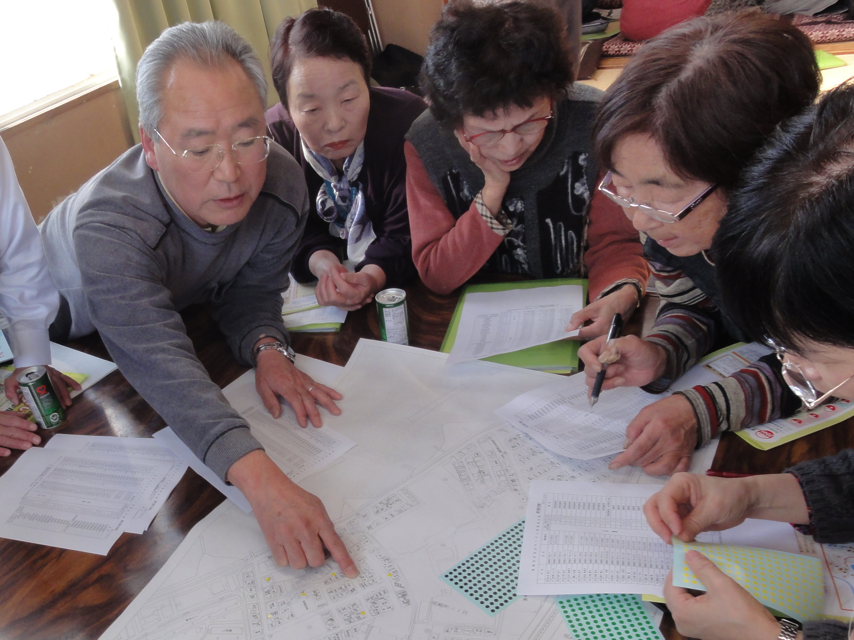

### **（２）地域における権利擁護の推進**

**① 虐待やDV防止に向けた地域における取組の推進**

**② 成年後見制度等の利用促進**

**③ 消費者被害等の未然防止**

**[重点取組]**

◇　一人ひとりの尊厳が守られ、自己決定を尊重し支援することは、誰もが安心して暮らせる地域生活を支えるうえで非常に大切です。

◇　しかしながら、大阪府においては、重大な権利侵害である高齢者、障がい者や子どもに対する虐待並びに、配偶者等からの暴力（以下「DV」という。）被害の相談件数は、依然として高い水準で推移し、特に、児童虐待においては、死亡事案の発生など非常に深刻な状況です。そのため、地域住民等に対する虐待やDV防止のための広報啓発や早期発見の取組の強化が求められています。

◇　今後、認知症高齢者の増加及び知的障がい者・精神障がい者の地域移行の進展に伴い、判断能力が十分でない方々の増加が見込まれることから、身上保護（※）や財産管理を行う成年後見制度等の利用促進や消費者被害等の防止に向けた取組の強化が必要となります。

#### ① 虐待やDV防止に向けた地域における取組の推進

**《現状と課題》**

▽　高齢者、障がい者及び子どもに対する虐待並びにDV被害の防止に向けた取組については、それぞれの対象者や特性に応じた支援を強化する必要があります。

▽　加えて、地域における取組として、自ら声をあげることができない、または困難な状況にある被害者に身近な地域住民等が、虐待やDV防止のための正しい理解をもち、虐待やDVを疑わせる「サイン」に早期に気づき、適切な相談機関や支援等につなぐことが必要です。

▽　また、虐待については、生活困窮や介護負担、育児不安等により、保護者や養護者等が追い詰められた結果、虐待へと発展してしまうこともあります。このため、虐待の防止及び早期発見に向けては、虐待に係る調査や相談の中で把握した世帯全体が抱える様々な地域生活課題についても解決を図るよう関係機関が連携して取り組むことが重要です。

**《第４期計画における具体的取組》**

###### （地域における理解促進等）

▼　地域住民等や民生委員・児童委員などを対象に、虐待やDVへの理解促進や相談窓口等の周知を徹底するとともに、普及啓発等を行うことにより、地域における虐待やDVの防止及び早期発見機能の強化を図ります。

###### （相談機能の強化と関係機関の連携）

▼　虐待やDVの防止及び早期発見を図るには、専門的な知識・ノウハウの習得や関係機関の連携が進むよう、各相談機関や施設等の従事者や、行政職員等に対する研修を実施し、相談機能の強化等を図ります。

###### （市町村への広域的・専門的支援）

▼　虐待やDV事案に対して適切かつ迅速に対応するため、地域住民等をはじめ、警察や福祉・教育等の関係機関、専門職等の関係団体及び行政機関等との連携の強化を図るとともに、重篤なケース等への対応及び対応困難事例への助言等を行う専門性を強化し、市町村を支援します。

#### ② 成年後見制度等の利用促進

**《現状と課題》**

▽　平成28年5月に「成年後見制度の利用の促進に関する法律」が施行され、平成29年3月には「成年後見制度利用促進基本計画（以下「基本計画」という。）」が閣議決定されました。

この法律は、成年後見制度が、認知症、知的障がいその他の精神上の障がいがある方を支える重要な手段でありながら十分に利用されていないことから、国及び自治体が責任を持って、成年後見制度の利用促進に関する施策を計画的に推進することを目的としています。ノーマライゼーション、自己決定権の尊重及び身上保護（※）の重視を基本理念として、全国どの地域においても必要な人が成年後見制度を利用できるよう、体制整備の推進が求められています。

▽　基本計画における市町村の役割として、地域連携ネットワークの構築・中核機関の設置と、これらを段階的・計画的に進めるため、成年後見制度の利用促進に関する基本的な計画の策定に努めるものとされています。

都道府県の役割としては、広域的な見地から、市町村が実施する体制整備の取組を支援するとともに、市町村間や家庭裁判所及び関係団体との連携等における広域的な調整を行うことが求められています（図表⑪）。

また、後見等の担い手の確保（市民後見人の研修・育成、法人後見の担い手確保等）や市町村職員等関係者の資質の向上等の課題についても、府域レベルでの取組が期待されています。

[出典：大阪府福祉部地域福祉推進室地域福祉課作成]

**【図表⑪②：大阪府における地域連携ネットワーク（イメージ）】**

**≪地域連携ネットワークの役割≫**

❖ 権利擁護支援の必要な人の発見・支援

❖ 早期の段階からの相談・対応体制の整備

❖ 意思決定支援・身上保護を重視した制度の運用

に資する支援体制の構築

☞**「チーム」とは**

本人に身近な親族、福祉・医療、地域等の関係者と後見人がチームになって**日常的に本人を見守り**、

本人の意思や状況を継続的に把握し必要な対応を行う仕組み。

本人の状況等に合わせて、**様々な主体（上記構成員のほか、地域包括支援センターや障がい者相談**

**支援事業所、生活保護ケースワーカーなど）が構成員となり支援を行う。**

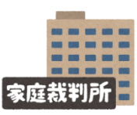

**協 議 会**

**専門職団体**

（弁護士会・社会福祉士会・司法書士会・税理士会・

行政書士会 等）

**地域関係団体**

(民生委員・自治会・NPO等)

***運営***

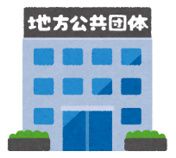

**大阪府**

**協力・連携**

**相談・支援**

**協力・連携**

**医療関係団体**

**金融機関**

**社会福祉協議会**

**中核機関**

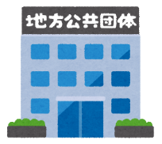

**市町村**

***設置***

**チーム**

**医療機関**

**障がい福祉**

**サービス事業所**

**相談支援専門員**

**本人**

**後見人等**

**チーム**

**ボランティア**

**医療機関**

**介護サービス**

**事業所**

**介護支援**

**専門員**

**相談支援機関**

（地域包括支援センター、

障がい者相談支援事業所 等）

**本人**

**後見人等**

**ボランティア**

**家庭裁判所**

▽　認知症高齢者の増加や障がい者の地域生活への移行等に伴い、判断能力が十分でない方の身上保護（※）や財産管理を行う成年後見制度の対象者数は年々増加しており、制度の潜在的ニーズが高まっています（図表⑫）。

成年後見制度においては、これまで、主に親族や専門職等が制度の担い手として要支援者を支えてきましたが、後見人不足が懸念される中、地域社会における制度の安定的な運営を図るため、身近な住民によるボランティア精神に立脚した市民後見人の活躍が期待されています。

**【図表⑫：成年後見制度の潜在的ニーズについて（大阪府）】**

[出典：認知症高齢者数は、総務省「国勢調査（2015年）」　、国立社会保障人口問題研究所「日本の地域別

将来推計人口（2018年3月推計）」　より引用し、大阪府地域福祉課にて作成]

[出典：療育手帳所持者数、精神障がい者保健福祉手帳所持者数は「第４次大阪府障がい者計画」より引用]

|  |  |  |  |  |  |
| --- | --- | --- | --- | --- | --- |
| **認知症高齢者** | | **療育手帳所持者（知的障がい者）** | | **精神障がい者保健福祉手帳所持者** | |
| **2015年度末** | **2040年度(推計)** | **2008年度末** | **2015年度末** | **2008年度末** | **2015年度末** |
| 約32万人 | 約53万人 | 55,161人 | 75,081人 | 43,385人 | 76,458人 |

▽　大阪府では、平成15年度から、専門職や社会福祉法人大阪府社会福祉協議会大阪後見支援センターあいあいねっと（以下「大阪後見支援センター」という。）、市町村とともに、「大阪成年後見制度研究会」を開催し、成年後見制度の普及や市町村長申立ての促進について検討を行ってきました。また、平成22年度には、さらに学識経験者も参画のもと、「大阪成年後見制度検討会」において、本格的に市民後見人の導入に向けて検討を進めました。

平成23年度からは、全ての府民が居住地に影響されることなく、市民後見人のサービスを受けることができるよう、府内で同一理念、基準、手法によるオール大阪体制により、市民後見人の養成及びその活動を支える取組を開始しました。

あらゆる機会を通じて市町村の参画を働きかけ、2018（平成30）年現在で、23市町が府社協（政令市は各市社協）へ事業委託する形で実施しています（図表⑬・⑭）。

**【図表⑬：大阪府域における市民後見人の養成等の全体スキーム】**

**【全体のスキーム】**

**①**府が実施市町村へ財政支援を行うとともに、

関係機関との連携や調整等を実施

**②**府からの財源等を基に、大阪後見支援センター

へ市民後見人の養成及び活動支援を委託

**③**養成研修（基礎・実務）を実施し修了者を

市民後見人バンクへ登録

**④**大阪家裁が実施市町村へ市民後見人候補者を

推薦依頼

**⑤**市民後見人候補者の選考に向けた助言・

アドバイスを依頼

**⑥**受任調整会議（学識経験者・専門職）を開催し、

市民後見人受任の適否、候補者選考の助言等を実施

**⑦**市町村は大阪家裁へ市民後見人候補者を推薦

**⑧**大阪家裁が市民後見人を選任

**⑨**市民後見人は後見活動（財産管理・身上保護）を実施

**⑩**市町村は受任者の日常的な相談やバンク登録者支援を実施  
大阪後見支援センターはバンク登録者研修や専門相談（専門職）を実施（活動支援）

**⑪**大阪後見支援センターは委託元の実施市町村へ実績を報告

[出典：大阪府「市民後見人の普及促進のあり方検討部会」報告書（H29.10）より引用し、大阪府地域福祉課にて加工]

**大阪府（実施市町村等のバックアップ）**

**▸関係機関との総合調整　　▸財政支援（養成及び活動支援）**

**実施市町村（実施主体）**

**大阪後見支援センター**

**（市町村から受託）**

**大阪家庭裁判所**

**本人**

**（被後見人）**

**市民後見人**

**⑥受任調整会議**

**（学識経験者・専門職）**

**▸市民後見人の養成・活動支援等 ▸首長申立ての推進**

**▸後見等の申立てに係る審問及び審判（市民後見人の選任等）**

**①**

**②**

**⑪**

**⑦**

**④**

**⑩**

**⑧**

**⑤**

**⑩**

**＊政令市(大阪市・堺市)は各市社協へ府と同業務を委託実施**

**③**

**⑨**

**【図表⑭：大阪府における「市民後見人の養成・活動支援」実施団体数・バンク登録者数】　※政令市を除く**

（＊）各年度当初（４月１日）時点

**★政令市の実施状況：大阪市（H18年度～）、堺市（H25年度～）**

[出典：大阪府福祉部地域福祉推進室地域福祉課調べ]

[出典：大阪府福祉部地域福祉推進室地域福祉課調べ]

|  |  |  |  |
| --- | --- | --- | --- |
| **養成年度** | **実施団体（新規）** | **実施団体数**  **（累計）** | **バンク登録者数（＊）** |
| H23年度 | 岸和田市（1市） | 1市 | ー |
| H24年度 | 豊中市、高槻市、富田林市、河内長野市、泉南市、阪南市、忠岡町、岬町（6市2町） | 7市2町 | 16名 |
| H25年度 | 池田市、東大阪市、羽曳野市、大阪狭山市（4市） | 11市2町 | 39名 |
| H26年度 | 八尾市、泉佐野市（2市） | 13市2町 | 47名 |
| H27年度 | 貝塚市、田尻町（１市１町） | 14市3町 | 37名 |
| H28年度 | 枚方市、茨木市（2市） | 16市３町 | 53名 |
| H29年度 | 熊取町（１町） | 16市４町 | 55名 |
| H30年度 | 門真市（１市） | 17市４町 | 37名 |

▽　府社協では、認知症・知的障がい・精神障がい等により、判断能力が十分でない方の権利と財産を守るため、大阪後見支援センターを設置し、権利擁護に係る相談事業や、福祉サービスの利用援助・日常的な金銭管理を行う日常生活自立支援事業を実施しています。

▽　日常生活自立支援事業は、実施主体である府社協が市町村社協へ委託し、その費用を国、大阪府、各市町村が負担する仕組みとなっています。府域の利用者は年々増加傾向にあり、2018（平成30）年3月末現在の利用者は2,565名となっています。

一方、12自治体で合計114名の待機者が発生しています。専門員の増員や利用者の状態確認を進め、より状況に適した制度（成年後見制度等）への移行・活用を推進していますが、今後、さらに増加が見込まれる利用者・待機者の解消が課題となっています（図表⑮）。

＊年度末時点

[出典：大阪後見支援センター（府社協）調べ]

**【図表⑮：日常生活自立支援事業の利用者及び待機者数】　　※政令市を除く**

**(単位 : 人)**

**利用者**

**待機者**

**《第４期計画における具体的取組》**

###### （地域連携ネットワークの構築・中核機関の設置）

▼　成年後見制度の取組をより進めるため、市町村の取組状況を把握し、必要に応じた助言や調整を行うとともに、専門職団体、府社協、市町村・市町村社協等との連携を図り、市町村において地域連携ネットワークの構築と中核機関の設置がなされるよう支援します。

###### （権利擁護事業の環境整備）

▼　地域の相談機関において、対応が困難なケースについては、大阪後見支援センターに設置するスーパーバイザーが相談に応じることができるよう、その環境整備に努めます。

市町村職員を対象とした市町村長申立ての実務研修や、相談対応業務に係る実践的研修を実施し、人材の資質向上につながる市町村支援を実施していきます。

また、市町村に対して、地域包括支援センター（※）や市町村社協等との連携を強化し、市町村長申立てを必要とする人の把握や、申立てに要する費用・報酬等の助成にかかる成年後見制度利用支援事業の適切な実施について、働きかけます。

###### （成年後見制度の担い手確保）

**▼**　これまでは、主に親族や専門職後見人が制度を担ってきました。今後は、成年後見制度の担い手の確保の観点から、幅広く地域住民の参画が可能となるよう、市町村及び市町村社協とともに、判断能力が十分でない認知症高齢者等の身上保護（※）や財産管理等の担い手である市民後見人の養成に努めます。

**▼**　府域のどの地域においても必要な人が成年後見制度を利用できるよう、市町村に対して、市民後見人の養成事業への参画の促進や、市町村社協等が実施する法人後見の取組を支援する研修事業等を実施します。また、全市町村において、地域の実情を踏まえた効果的な制度の担い手の確保方策が進むよう、市町村や幅広い専門的職能団体等の意見も伺いながら、新たなモデルづくりを進めていきます。

###### （日常生活自立支援事業の待機者解消・成年後見制度の利用促進）

**▼**　日常生活自立支援事業における利用者・待機者の増加に対応するため、大阪後見支援センターや市町村、市町村社協等と連携を図り、待機者を解消した市町村等の好事例の研究・普及促進と併せ、成年後見制度への移行など、利用者の状態に適した制度利用の促進を図ります。

###### （日常生活自立支援事業に係る国への働きかけ）

**▼**　日常生活自立支援事業の持続的かつ円滑な運営が可能となるよう、安定的な財源確保や大阪府と市町村の役割分担の明確化等の制度改革を国へ働きかけます。

###### ▼《目標・指標》

* **地域連携ネットワークの構築と中核機関の設置に向けて、モデル検討等を行うとともに、2021年度までに全市町村が事業に着手するよう、各種の取組を検討します。**

###### ▼《目標・指標》

* **成年後見制度の担い手確保**

|  |  |  |  |
| --- | --- | --- | --- |
|  | **現在の取組状況（2018年度）** | **2021年度目標** | **2023年度目標** |
|  | 26市町村 | 34市町村 | 全市町村 |

###### ▼《目標・指標》

* **日常生活自立支援事業の待機者数（待機者ゼロ）**※政令市を除く

|  |  |  |  |
| --- | --- | --- | --- |
|  | **現在の取組状況（2017年度）** | **2021年度目標** | **2023年度目標** |
|  | 114名 | 待機者ゼロ | 待機者ゼロ |

#### ③ 消費者被害等の未然防止

**《現状と課題》**

▽　府内の消費生活相談窓口には、毎日、多くの相談が寄せられており、平成29年度における相談のうち、４件に1件以上が65歳以上の高齢者の相談となっています。また、認知症等高齢者の相談は本人から相談が寄せられる割合が低く、約８割が本人以外からの相談となっています。

▽　消費生活相談のうち、最も多い相談は、デジタルコンテンツ（インターネット上で提供する情報等）で、アダルト情報サイト等のインターネットに関連するものとなっており、若者から高齢者まで多くみられます。その他、高齢者等を狙った悪質商法や特殊詐欺も発生しています。

▽　高齢者、障がい者及び若者等の特に配慮を要する方への消費者被害を未然防止・拡大防止するためには、そうした情報を収集し適切な対応につなげるとともに、家族だけではなく地域・施設等の周囲の人々による「見守り」が重要となります。

▽　消費者安全法の改正（平成28年４月施行）により、高齢者等を見守るため「消費者安全確保地域協議会」を設置することが可能になりました。地域における高齢者等の見守りの強化に向けて、消費生活センター、福祉部局、医療機関、地域包括支援センター、警察署等がネットワークを構築し、地域の身近なところで高齢者等を見守る体制づくりを進めていくことが必要です（図表⑯）。

**《第４期計画における具体的取組》**

###### （消費者被害等の未然防止）

▼　消費者被害等を未然に防止するため、警察や市町村、関係機関等と連携し、被害を防ぐ方法等の効果的かつ適切な情報提供を地域住民等に行うなど、啓発に努めます。

▼　高齢者や障がい者等に対し、家族や地域における身近な支援者、事業者等が見守り、その変化に気づき、相談機関等に適切につなぐことなどにより、被害を未然に防止することができるよう、福祉分野の関係者や関係機関、事業者等と連携を図るとともに、支援者向けの講座の開催や高齢者の見守りボランティアの養成等を実施します。また、見守りネットワークに関する情報提供等、市町村職員を対象とした研修の開催により、市町村における「消費者安全確保地域協議会」の設置促進に向けて支援を行い、「見守り」の強化を図ります。

**【図表⑯：消費者安全確保地域協議会（イメージ）】**

■協議会の役割：構成員（★）間での必要な情報交換、協議

■構成員の役割：消費生活上特に配慮を要する消費者と適当な接触を保ち、その状況を見守る

ことその他の必要な取組を実施

■他分野のネットワークとの連携（福祉、防災等）

**地方公共団体**

相談窓口

**高齢者等**

**３つの不安**

**「お金」「健康」「孤独」**

**地 域 協 議 会**

（消費者行政担当課）

**庁内連携**

**消費生活センター**

**消費生活相談員**

**構成員間での情報共有**

**（個人情報保護法の例外）**

**※秘密保持義務を課す**

**情報共有**

**情報共有**

**情報共有**

**※民生委員等**

**※事業者、消費者団体等**

**病院**

**地域包括**

**支援センター**

**保健所**

**警察**

**教育機関**

**消費生活**

**協力員**

**消費生活**

**協力団体**

[出典：消費者庁制度説明資料をもとに

大阪府消費生活センター作成]

（★）地方公共団体の機関（消費生活センター等）、医療・福祉関係（病院、地域包括支援センター、

　　　介護サービス事業者、保健所、民生委員・児童委員等）、警察・司法関係（法テラス、弁護士、司法書士等）、

教育関係（教育委員会等）、事業者関係（商店街、コンビニ、生協、農協、宅配事業者、金融機関等）、

消費者団体、町内会等の地縁団体、ボランティア

### **（３）地域福祉を担う多様な人づくり**

**① 地域づくりにつながる人づくり**

**② 民生委員・児童委員が活動しやすい環境づくり**

**③ 介護・福祉人材の確保**

**④ 教育・保育人材の確保**

**[重点取組]**

◇　地域福祉の推進にあたっては、地域住民はもとより、民生委員・児童委員をはじめ、ボランティア団体、NPO法人、社会福祉法人、民間企業など、公民の多様な主体が参画し、イコール・パートナー（対等の関係で行う協力や提携）として福祉協働に取り組むことが必要です。これら地域福祉を担う多様な人づくりと、活動しやすい環境づくりを進めることが、地域の実情や要支援者のニーズに寄り添った温かい福祉サービスを提供するうえで重要です。

◇　もとより、地域福祉の原動力は、地域住民一人ひとりが福祉に対する正しい理解と認識のもと、地域住民が自ら考え、自ら活動することです。

地域住民や地域の様々な団体・関係機関などが集い、地域生活課題にかかる話し合いのための交流会・協議会、住民懇談会や学習会などを通じて学び合い、その解決に向けて主体的に取り組むことで、地域活力が高まり、ともに支え合う地域福祉の推進につながることが期待されています。

◇　福祉施設等の現場においては、医療と介護の連携など多様化・専門化するニーズに応じたサービスの提供が求められており、介護・福祉を担う専門人材の養成・確保が課題となっています。

それぞれの職種に応じた専門知識やスキルを磨きながら、施設入所者への支援に取り組むとともに、地域へのアウトリーチ（※）により、「施設から地域へ」その活動範囲を拡げることで、民生委員・児童委員やCSWなど多様なコーディネーターとともに、要支援者の生活と安心を支えていくことも重要です。

#### ① 地域づくりにつながる人づくり

**《現状と課題》**

▽　地域では、民生委員・児童委員や地区福祉委員（※）等とともに、地域住民や企業等が、多様なボランティア活動に参加しています。

大阪府では、こうしたボランティア活動や地域貢献を担うNPO法人・企業等との活動の振興を図る取組の支援や、いきいきサロン活動や世代間交流事業等に取り組む小地域ネットワーク活動等を通じて、住民活動の活性化と担い手の拡大等の支援を進めてきました。

▽　ビジネス的手法を用いて社会課題の解決を図る「社会起業家」のほか、最近では、仕事で培った専門知識や技術を活かしたボランティア活動「プロボノ」など新たな担い手が活躍しており、地域のボランティアやNPO法人・企業等と協働し地域性・自主性を活かした取組が進められています。

健康な長寿社会の形成に向けての重要な施策分野である介護予防や生活支援等の　新たな地域生活課題や要支援者ニーズに対応するためには、多様な主体・ボランティアが参画し、これまでの見守りや助け合い等の互助の向上にもつながる好循環を生み出すことが期待されます。

　また、支援を受けながら社会への参画をめざす人など、要支援者の個性や状況に応じ、ボランティアの担い手としての機会を提供していくことも求められています。

▽　このようなボランティア活動においてボランティアの力が発揮されるためには、地域のボランティアコーディネーター等の人材育成や、ボランティアに対する活動相談・情報提供、活動の場やボランティアの募集・開拓などを行うコーディネート機能が重要になります。

▽　大規模災害発生時においても、被災者の様々な支援ニーズにきめ細かく対応できる人材の確保が必要不可欠です。大阪府では、府社協と連携し、災害時に円滑な支援活動が可能となるよう、災害時ボランティアコーディネーター研修を進めてきました。

▽　また、地域福祉活動の推進にあたっては、一人ひとりが、様々な地域生活課題に気づき、自ら取り組む必要性を学び、課題解決に向け、問題意識を共有し協働・実践することが大切であると言われています。

このため、地域の身近な場で、地域生活課題に関する学習会の実施等により、様々な人々が学びあうことを通じて、地域住民等の地域福祉に関する活動に対する関心の向上及び当該活動への参加を促し、地域福祉の人材を育成することも必要です。

**《第４期計画における具体的取組》**

###### （ボランティア等の参加促進）

▼　府社協や市町村社協と連携し、福祉・ボランティアに関するニーズや取組状況等のきめ細かな情報提供を行い、地域における福祉活動への参加促進や交流の機会拡大、災害時ボランティアコーディネーター研修に向けた取組を推進します。

###### （ボランティアの養成等）

**▼**　こうしたボランティア体験や交流活動の推進、地域課題に応じた養成研修等を通じて、地域に根付いたボランティアの養成に係る取組を促進します。

###### （ボランティア等との福祉協働）

**▼**　ボランティア等への周知・啓発を行うことにより、福祉協働への参加を促進するとともに、資質の向上を図るため、研修等を行うことを促進します。

###### （ボランティアの参画機会創出）

**▼**　支援を受けながら社会への参画をめざす人などに対しては、その状況に応じた支援を通じて、ボランティアへの参画機会の創出を促進します。

###### （福祉・ボランティア教育の推進）

**▼**　小・中学校や高等学校において、福祉に関する学習や福祉施設への訪問による体験学習など、福祉・ボランティア教育を推進するとともに、福祉教育に携わる教員の資質向上を促進します。

###### （地域づくりにつながる人材の育成）

**▼**　地域において、見守り・声かけ訪問活動や、高齢者などのサロン活動、ミニデイサービス活動、子育て支援活動などの地域福祉を支える、あるいはまちづくりを担う人材を育成するため、地域の子どもから高齢者まで様々な世代が一緒になり、学び合えるよう、取り組みます。

#### ② 民生委員・児童委員が活動しやすい環境づくり

**《現状と課題》**

▽　民生委員・児童委員は、地域住民の身近な生活相談や助言、福祉サービス情報の提供など、要支援者が必要な福祉サービスを得ることができるよう関係機関へつなぎを行うなど、地域住民にとって、「顔の見える」最も身近な支援者であり、地域福祉活動の担い手の一人です。

▽　現在、府域には、約1万3千人が民生委員法に基づき委嘱を受け、地域活動に取り組んでいますが、職務内容の重要性、多様・複雑化、専門化に伴い、委嘱委員の負担感や高齢化も相まって、不足する傾向にあり、新たな担い手を確保することが課題となっています（図表⑰）。

▽　昨今、増加する高齢者の孤立死や児童虐待の問題、ひきこもり、DV、生活困窮者等の地域生活課題が増加しています。民生委員・児童委員には、従来の支援活動に加えて、こうした新たな課題に対応するため、高い専門知識や技術・ノウハウの習得が重要となっており、効率的・効果的な研修を行うことが求められます。

**【図表⑰：民生委員・児童委員の定数と委嘱者数】**

[出典：厚生労働省「福祉行政報告例」]

＊各年度末の委嘱者数

|  |  |  |  |
| --- | --- | --- | --- |
|  | **定数(人)** | **委嘱者数(人)** | **委嘱率(%)** |
| H25年度 | 13,656 | 12,983 | 95.1 |
| H26年度 | 13,662 | 13,104 | 95.9 |
| H27年度 | 13,672 | 13,108 | 95.9 |
| H28年度 | 13,757 | 12,977 | 94.3 |
| H29年度 | 13,760 | 13,090 | 95.1 |

＊各年度末の委嘱者数

**《第４期計画における具体的取組》**

###### （民生委員・児童委員の担い手確保）

▼　民生委員・児童委員がさらに活動しやすい環境づくりに向けて、市町村と連携を図りながら、その役割や活動内容の積極的なPRを行うなど、広報・啓発を進めるとともに、若い世代等、新たな担い手の確保に努めます。

###### （民生委員・児童委員の資質向上）

▼　新たな地域生活課題への対応や災害時の要支援者への円滑な支援等を図るため、民生委員・児童委員の資質向上、役割の明確化、幅広い知識の習得等のための研修内容の充実を図ります。

###### （民生委員・児童委員と関係機関とのネットワークづくり）

▼　民生委員・児童委員が、身近な支援者として地域生活課題の発見と、相談・見守り・援助を、一層、的確に行うことができるよう、市町村とともに、CSWや地域包括支援センター（※）等の関係機関とのネットワークづくりを促進します。

#### ③ 介護・福祉人材の確保

**《現状と課題》**

▽　急速な少子高齢化・人口減少社会の進展に伴い、生産年齢人口（15～64歳人口）が減少していく中で、今後とも増加が見込まれる高齢者をはじめとして、障がい者・子どもなど全ての人々を地域で支えるための仕組みである「地域共生社会」を構築していくためには、その基盤となる人材を量・質ともに安定的に確保していく必要があります。

▽　しかし、大阪府においては、介護・福祉人材をめぐる労働市場は既にひっ迫していることに加え、将来にわたって需要面における人材ニーズの増加スピードは、供給面の増加スピードを上回るペースで推移し、2025年には約3.4万人分の介護人材不足が生ずることが見込まれています。

▽　こうした状況下においては、人材確保対策に加えて、離職防止・定着支援に向けた取組も重要になりますが、平成29年度の大阪府における介護職の離職率は18.5％と、全国（16.2％）に比べて高い状況が続いており、確保した人材の定着状況にも課題を抱えています。

▽　介護の仕事は、「人を支え、人とともに成長できる」やりがいのある仕事であり、介護福祉士等の専門資格・技能を活かしつつ、雇用の安定やライフプランに合わせた柔軟な働き方を選択することができるなどのメリットもありますが、こういったプラス面が社会全体で正しく認識されておらず、参入の障壁となっているとの指摘があるため、マイナスイメージを払しょくし、介護の仕事の魅力を広く発信していく必要があります。

**《第４期計画における具体的取組》**

###### （介護・福祉人材の確保・定着に向けた取組）

▼　平成29年11月に策定した「大阪府介護・福祉人材確保戦略」に基づき、既存施策の点検・見直しを進めるとともに、必要な新規施策を推進します。また、本計画を通じて戦略の進捗状況を点検していきます。

▼　あわせて、2025年及び第７期介護保険事業計画期間における介護人材の推計に基づく取組について、定期的な進捗状況の点検を実施します。

###### （参入促進等）

▼　参入促進については、特に若者に対しての介護職のイメージアップを図るとともに、福祉人材支援センターの機能強化などのマッチング力の向上、高齢者・障がい者・女性等の新規参入のための地域での介護入門者研修の実施、離職した人材の呼び戻し、外国人介護人材の適正な受入れ推進のための協議会の設置・研修等を実施します。また、教育関係機関と連携を図り、高校生など若年者を対象に福祉分野が進路の選択肢となるよう、高校教員向け勉強会や高校出前講座の実施、大学生・高校生など若年者を対象とした福祉の職場体験など参入促進に向けた取組を総合的に実施します。

###### （資質の向上）

▼　資質の向上については、地域性を踏まえ、地域全体として資質向上やキャリアパスにつながる仕掛けを進めるほか、介護支援専門員や介護福祉士の資質向上に向けた取組などを実施します。また、介護従事者の処遇改善が確実になされるよう、対策の検討と必要な財源措置について国に要望していきます。

###### ▼《目標・指標》

* **需給推計を上回る介護・福祉人材の確保**

|  |  |  |
| --- | --- | --- |
|  | **2020年度目標** | **2025年度目標** |
|  | 需要推計179,031人  供給推計167,902人  （※1） | 需要推計208,042人  供給推計173,547人  （※２） |

※１ 需給ギャップ（需要－供給）11,129人　※２ 需給ギャップ（需要－供給）34,495人

※推計は第7期介護保険事業計画の介護サービス見込み量等に基づく介護人材の必要数

#### ④ 教育・保育人材の確保

**《現状と課題》**

▽　都市部を中心に保育所の待機児童解消が社会的な課題となっており、大阪府においても、保育所や認定こども園、小規模保育事業所等の施設整備などにより、保育の受け皿の確保を進めてきたものの、依然として待機児童（2018（平成30）年４月１日現在677人）が発生しています。

加えて、保育士確保の困難さが問題となっており、保育士の有効求人倍率は、4.81倍（2018（平成30）年３月現在）と全国平均の3.12倍を上回っており、深刻な保育人材不足が続いています。

▽　このため、大阪府では、平成27年度から、保育士・保育所支援センター事業や地域限定保育士試験を実施しています。また、平成28年度から保育士修学資金貸付等事業を実施し、保育人材の確保に努めているところです。

▽　また、子どもや子育てを取り巻く環境が変化し、保育所等に求められる役割や機能が多様化・複雑化するなかで、保育士にはより高度な専門性が求められるようになっています。このため、保育士の処遇改善やキャリアパスの確立、専門性を高める人材育成等について取組を進めているところです。

▽　教育・保育を提供する事業者が安定的に人材を確保できる取組や、事業者が質の高い教育・保育を提供できるよう、職員研修の充実が求められています。

**《第４期計画における具体的取組》**

###### （養成及び就業の促進）

▼　保育所等で就労していない保育士、いわゆる潜在保育士について、市町村やハローワーク等と連携しながら就業に向けて取り組むとともに、保育士確保事業を実施する市町村を支援します。

###### （従事者の定着等に向けた取組）

▼　保育士の専門性向上と人材の安定的な確保のための研修事業などを実施する市町村を支援します。また、施設型給付等において、処遇改善等加算Ⅰ（※）及び処遇改善等加算Ⅱ（※）により、従事者の定着・確保を目的とした職員給与の改善を図ります。

###### （資質の向上）

▼　保育教諭、幼稚園教諭、保育士等を対象とした研修を実施するとともに、保育士等キャリアアップ研修の実施機会の充実に努めます。また、他機関主催の保育研修の周知や、市町村で実施する保育研修などを支援することにより、教育・保育の質の向上を図ります。

▼　大阪府幼児教育センター（2018（平成30）年４月設立）において、保育教諭、幼稚園教諭、保育士等を対象とした教職員研修の充実を図るとともに、各市町村及び園所での研修において助言等を行う幼児教育アドバイザーを育成することで、幼児教育に携わる教職員の資質の向上を図ります。

###### ▼《目標・指標》

* **教育・保育人材の確保により、待機児童解消をめざすとともに、研修等の**

**実施による保育の質の向上を図ります。**

### **（４）地域の生活と福祉を支える基盤強化**

**① 安全・安心に暮らせる住まいと福祉のまちづくりの推進**

**② 矯正施設退所予定者等への社会復帰支援**

**③ 社会福祉協議会に対する活動支援**

**④ 福祉基金の活用・推進**

**⑤ 第三者評価等による福祉サービスの質の向上**

**⑥ 社会福祉法人及び福祉サービス事業者への適切な指導監査**

**[重点取組]**

◇　誰もが住み慣れた地域で、ともに安心・快適に暮らし続けるためには、高齢者、障がい者、子育て世帯、低額所得者、外国人、被災者等の住宅確保に特に配慮を要する方（以下「住宅確保要配慮者」という。）への住まいの安定確保や、福祉のまちづくりを推進することが求められています。

　また、地域のセーフティネットを拡げ、強くするためには、これまで中核的な役割を担ってきた府社協や市町村社協等が、行政機関との連携のもと、その基盤強化を図りつつ、継続的・安定的に福祉サービスを提供していくことが重要です。

◇　一方、地域生活課題は、福祉分野から保健・医療、就労、ライフスタイルやまちづくりまで多岐にわたり、その担い手も福祉サービスの供給主体も多様化しています。多様な主体の相互理解と連携のもと、利用者の保護や第三者評価等による福祉サービスの向上など、利用者本位の仕組みづくりの重要性も増しています。

#### ① 安全・安心に暮らせる住まいと福祉のまちづくりの推進

**《現状と課題》**

▽　大阪府では、住宅確保要配慮者の住まいの確保に向けて、高齢者や障がい者等の入居を拒まない賃貸住宅の登録制度を平成19年に「大阪あんしん賃貸住宅支援事業」として立ち上げ、平成29年3月には登録住宅の質を強化した「大阪あんぜん・あんしん賃貸住宅登録制度」を創設し、取組を行ってきました。

▽　また、居住支援はハード面の整備だけでなく、入居支援や見守り等による生活支援など、住み続けるための支援も重要であることから、平成27年には「Osakaあんしん住まい推進協議会」を設置、居住支援の取組を行う「居住支援法人（※）」の指定にも取り組んできたところです。

▽　今後、さらなる家主が抱える不安の解消と、地域における居住の安定確保に向けた住宅セーフティネットの構築を行うために、「住宅確保要配慮者に対する賃貸住宅の供給の促進に関する法律（通称：住宅セーフティネット法）」の一部改正（平成29年10月施行）を踏まえ、民間賃貸住宅や空き家を活用した住宅登録制度をさらに推進するとともに、行政と不動産関係団体や居住の支援を行う団体等民間との連携を強化し、総合的に取り組む体制を整備する必要があります。

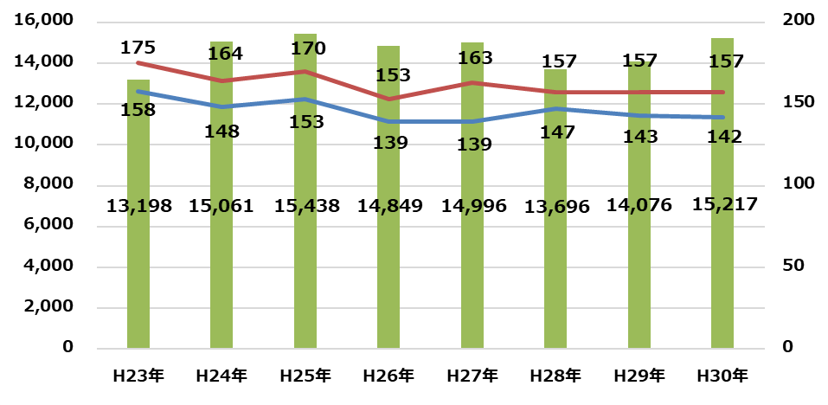

**事業者数**

**事業所数**

**【図表⑱：福祉有償運送の登録事業者及び利用者数】**

**利用者数(人)**

[出典：大阪府福祉部地域福祉推進室地域福祉課調べ]

▽　高齢者や障がい者等が、安全・安心に暮らすことのできる福祉のまちづくりを実現するため、地域社会における移動・移送手段を確保し、誰もが移動の制約がなく社会参加できる環境整備に取り組むことが重要です。

▽　このため、NPO法人等が、道路運送法の登録を受け、福祉有償運送制度（※）による個別輸送サービスを提供しています。府域に７つの運営協議会が設置され、各地域における需要や必要性等をトータルで勘案のうえ、登録に係る協議を行っています。

府内登録事業者（2018（平成30）年7月1日現在）は、142事業者（157事業所）であり、利用者（2018（平成30）年7月1日現在）は15,217人です（図表⑱）。

▽　移動制約者の増加に対応するためには、登録事業者の量的充足と安全性という質的確保を図るとともに、福祉タクシーや移動スーパーなど民間事業者による多様なサービスとも連携を進めることが必要です。

▽　要支援者の移動の確保とともに、「高齢者、障害者等の移動等の円滑化の促進に関する法律（通称：バリアフリー法）」及び大阪府福祉のまちづくり条例（※）に基づく都市施設（※）のバリアフリー化について、事業者の参画のもと、継続的な促進を図ることが必要です。

▽　また、市町村や関係機関と連携しながら、公共施設や社会福祉施設等を活用した地域交流の場・居場所づくりを進めること等により、地域のにぎわい・活力・交流が育まれるまちづくりを推進していくことが重要です。

**《第４期計画における具体的取組》**

###### （住宅確保に配慮を要する方への居住支援）

▼　民間賃貸住宅における住宅確保要配慮者の居住の安定確保を図るため、行政や不動産関係団体、居住支援を行う団体等による「Osakaあんしん住まい推進協議会」において、見守りなどの生活支援サービスや住宅相談先等の情報提供を行うとともに、関係団体や住宅と福祉部門の連携の強化に努めます。また、地域における身近な相談・居住支援を行う居住支援協議会の設立などの地域の特性に応じた居住支援体制の構築を市町村に働きかけ、地域「丸ごと」の居住支援体制の構築をめざします（図表⑲）。

**【図表⑲：居住支援協議会（イメージ）】**

[出典：国土交通省制度説明資料をもとに

大阪府住宅まちづくり部都市居住課にて作成］

**❖居住支援協議会による主な活動内容**

●メンバー間の意見・情報交換

●要配慮者向けの民間賃貸住宅等の

情報発信、紹介・斡旋

●住宅相談サービスの実施

（住宅相談会の開催、住宅相談員の配置等）

●家賃債務保証制度の紹介

●安否確認サービス等の紹介

●賃貸人や要配慮者を対象とした講演会等

の開催

※矢印（⇔）は「連携」を意味します。

▼　住宅確保要配慮者に対して登録住宅への入居にかかる情報提供や相談、見守りなど多様な支援を行っている社会福祉法人やNPO法人等を居住支援法人（※）として指定します。

▼　登録事業者である賃貸人から、生活保護の実施機関に情報提供し、実施機関が事実確認を行い、生活保護受給者の住宅扶助費等代理納付（※）の要否を判断する手続きについて、福祉部と連携し、制度の適切かつ円滑な運用が行われるよう周知します。

▼　市町村の福祉担当部局や地域包括支援センター（※）、CSW等による高齢者や障がい者等の様々な相談時において、「あんぜん・あんしん賃貸検索システム」が活用されるよう、さらに働きかけます（図表⑳）。

[出典：Osakaあんしん住まい推進協議会にて作成]

**【図表⑳：あんぜん・あんしん賃貸検索システム】**

◆高齢者、障がい者、低額所得者、外国人及び子育て世帯など、住まい探しの相談に応じる不動産事業者（協力店）と、これらの方の入居を拒まない賃貸住宅（セーフティネット住宅などのあんしん賃貸住宅）等の情報を提供するサイト

◆あわせて、公社住宅、UR賃貸住宅、公営住宅、サービス付き高齢者向け住宅などの公的な制度による住まいや地域包括支援センターなどの相談窓口の情報も提供



###### （福祉有償運送の振興）

▼　福祉有償運送制度（※）では、利用者のニーズを踏まえ、安全で安定的な事業運営とサービス供給を図ることができるよう、運営協議会に係る助言や制度の広報周知を行うなど、府域における同制度の定着と活性化を支援します。

###### （安全・安心な福祉のまちづくり）

▼　都市施設（※）等のハードを担当する庁内部局や市町村等と連携を図り、福祉有償運送制度（※）等のソフト施策とも連携しながら、「福祉のまちづくり」に向けた総合的な施策の推進に取り組みます。

###### （行政の福祉化の取組における既存資源等を活用した福祉施策の推進）

▼　行政の福祉化（※）を推進し、府有施設等を活用した小規模保育事業の実施、居場所づくり等、行政資源、公共的空間のさらなる活用と好事例の発信を行い、身近な拠点・居場所づくりに取り組みます。

###### ▼《目標・指標》

* **「Osakaあんしん住まい推進協議会」への全市町村の加入をめざし、未加入**

**市町村に参画を働きかけるとともに、市町村単位での居住支援協議会の設立など地域の特性に応じた居住支援体制の構築を促します。**

**（参加市町村： 37市町村　※2019年３月末現在）**

#### ② 矯正施設退所予定者等への社会復帰支援

**《現状と課題》**

▽　高齢または障がいを有することにより、福祉の支援が必要な矯正施設（刑務所、少年刑務所、拘置所、少年院）退所予定者及び退所者等が、退所後、円滑に福祉サービスを受けられるよう地域生活定着支援センターを設置し、地域生活への定着を支援しています。

平成22年7月に同センターを設置して以来、矯正施設入所中から退所後まで一貫した相談支援を矯正施設や保護観察所等と連携、協働して取り組んでいます。

▽　同センターは、平成21年度、国が制度を創設し、平成23年度末までに全都道府県に設置することで、広域的支援を行うことが可能となりましたが、支援対象者の大半が帰住地をもたないことから、円滑な事業運営を図るためには、住民に最も身近な市町村や受入施設等への事業の理解と協力を、より一層深めていく必要があります。

▽　一方、国においては、地域住民が犯罪による被害を受けることを防止し、安全で安心して暮らせる社会の実現に向けて、平成28年12月に施行された「再犯の防止等の推進に関する法律（通称：再犯防止推進法）」及び平成29年12月に閣議決定された「再犯防止推進計画」を踏まえ、施設退所予定者等に対し、必要な住まい、就労、福祉サービス等の利用にかかる支援を適切に提供し、社会復帰を促進すること等により再犯防止に取り組むこととされています。

**《第４期計画における具体的取組》**

###### （地域生活定着支援センターの理解等促進）

▼　市町村や福祉施設等の関係機関等へ、事業目的等を周知し、社会復帰及び地域生活への定着に対する理解と協力の促進を図ります。

###### （地域生活定着支援センターの課題検討）

▼　大阪保護観察所や府内の矯正施設、更生保護施設等との連絡調整会議等の場を通じて、事業における課題を整理するなど、解決に向けて引き続き検討を進めます。

###### （再犯防止に向けた支援体制の構築）

▼　大阪の地域実情にあわせて、性犯罪者の再犯防止、福祉等の支援を必要とする矯正施設退所予定者等の社会復帰のほか、国のモデル事業を実施し、「地方再犯防止推進計画」の策定など、再犯防止に向けた支援体制の構築を図ります。

###### ▼《目標・指標》

* **2018（平成30）年度より3カ年にわたり、国のモデル事業を実施すると**

**ともに、「地方再犯防止推進計画」の策定について検討します。**

#### ③ 社会福祉協議会に対する活動支援

**《現状と課題》**

▽　社会福祉協議会は、住民主体の理念のもと、地域の人々が住み慣れたまちで安心して生活することのできる「福祉と共生のまちづくり」の実現をめざし、様々な地域生活課題の解決に取り組んでいます。地域の実情に応じた福祉サービスの提供や相談活動、ボランティアや住民活動のネットワークづくり、福祉教育の推進など、地域福祉を推進する中核的な役割を担っています。

▽　府社協では、誰もが安心して暮らすことのできる共生社会の構築をめざし、市町村社協や社会福祉施設、民生委員・児童委員等の関係機関との組織連携のもと、広域的かつ専門的な観点から府域における福祉サービス水準の確保と地域福祉力の向上に取り組んでいます。

大阪府とは車の両輪の関係にあり、府全域にわたる福祉ニーズや生活課題に関する情報を共有しながら、地域福祉のセーフティネットづくりに向けて、効果的・効率的な諸事業を企画・実施してきたところです。

▽　市町村社協では、市町村や福祉施設、地区福祉委員（※）、地域住民との連携のもと、地域生活課題の把握と解決に取り組んでいます。特に、地域貢献委員会（※）の設置（平成29年度末現在で31市町村社協）により、社会福祉施設の協働による福祉活動を推進するとともに、府域における「大阪しあわせネットワーク」との一層の連携を図り、地域のセーフティネットの充実をめざしています。

また、地域住民による声かけ・見守り等の助け合い活動として定着してきた小地域ネットワーク活動については、その担い手の拡大も含めて、各地域における活動の拡がりが期待されます。

**《第４期計画における具体的取組》**

###### （府社協の活動支援）

**▼**　府社協が関係機関とのネットワークにより把握する府域の地域生活課題を踏まえ、効果的な施策検討を行うとともに、その推進に向けた広域的・専門的な活動等に対して助成等のサポートを行います。

###### （地域貢献委員会）

**▼**　市町村社協における地域貢献委員会（※）の設置促進を通じて、社会福祉法人・施設のマンパワー、拠点・設備、種別を越えた施設同士が連携することで、社会福祉施設の有効活用や災害時の要支援者支援、地域の交流など「福祉と共生のまちづくり」が一層進むよう、府社協や市町村とともに支援します。

###### （地域福祉力強化）

**▼**　市町村社協による地域の実情に応じた福祉サービスの提供や相談事業、小地域ネットワーク活動などにより、要支援者をこぼれ落ちることなく見守り・発見・つなぐ地域福祉力の強化を促進します。

**◆コラム：民間企業の社会貢献活動が地域の福祉活動を活性化**

～セブン-イレブンの取組にみる地域共生社会の実現への展望～

コンビニエンス・ストアチェーンの大手、株式会社セブン-イレブン・ジャパン（以下「セブン-イレブン」という。）では、地方公共団体や社会福祉協議会と協力・連携し、店舗の改装時等に生じる在庫商品を社会福祉法人等に寄贈し、広く地域の社会福祉活動等に活用してもらう取組を展開しています。

その取組の具体的な手法はこうです。まず、改装等で発生する店舗の在庫商品で、寄贈可能な商品の情報を、セブン-イレブンから地域の中核的な社会福祉協議会に提供します（※①）。次に、その情報提供を受けた中核的な社会福祉協議会では、地域の社会福祉協議会に連絡し、寄贈を受けたいという希望者のうちから実際に寄贈を受ける社会福祉協議会を調整・選定し、セブン-イレブンに連絡します（※②）。そして、セブン-イレブンから当該社会福祉協議会に商品が配送（※③）された時点で、商品は寄贈という形でその所有権が当該社会福祉協議会に移され、その寄贈品は、生活困窮者の支援や子ども食堂での活用など、実際の社会福祉活動を行う団体等に配付されていくことになります（※⑤）。

このセブン-イレブンの取組は、これまで横浜市や京都市といった政令市単位で実施されていた前例はありますが、今回、これを都道府県単位に拡大し、大阪市・堺市を含む府内43市町村で展開していこうという試みが始まろうとしています。

対象となる寄贈品は、お菓子などの「加工食品」やシャンプー、靴下などの「日用品」、「文具」など幅広い商品が想定されており、これを地域の社会福祉活動に活用することで、地域で活動する民間企業も地域社会を支える重要な存在であることを見直す格好の機会になり得ます。

　こうした取組が同種の企業のみならず、幅広く民間企業の意識に根付くことにより、地域の福祉活動の裾野が広がり、さらに活性化していくことが期待されています。

**＜商品寄贈のフロー＞**※大阪府・大阪府社会福祉協議会の例



#### ④ 福祉基金の活用・推進

**《現状と課題》**

▽　大阪府福祉基金は、府民からの寄附金等をもとに設置され、その運用益等を財源に様々なボランティア活動や府民の自主的な地域福祉活動等に助成しています。

▽　この助成制度は、障がい者や高齢者、児童などへの支援を行うボランティア団体等が実施する草の根的な活動を支援する「活動費助成」と、地域における連携、協働による事業で、先駆的、先導的及び発展性のある事業、もしくは、制度の谷間または制度が十分に機能していないため、支援が行き届いていない人を支援する民間からの提案事業に対して助成する「地域福祉推進助成」の2つの助成があり、昭和56年度の助成開始以来、ボランティアやNPO法人の活動推進を支援してきたところです（図表㉑）。

▽　一方、寄附の減少や低金利により、運用益だけでは賄いきれず、福祉基金を取り崩して事業展開している状況から、福祉基金をより一層効果的に活用できるよう助成制度の見直しも行ってきました（図表㉒）。

▽　福祉基金の活用については、助成を受けて実施された事業がどのような成果をあげ、社会にどのような影響を与えたかを広く公表することにより、寄附者に対する説明責任を果たすとともに、助成事業の一層の透明化を図ることが求められています。

**【図表㉑：福祉基金の助成状況】**

|  |  |  |  |  |  |  |  |  |
| --- | --- | --- | --- | --- | --- | --- | --- | --- |
|  | **H27年度** | | **H28年度** | | **H29年度** | | **H30年度** | |
| **件数** | **金額**  **(千円)** | **件数** | **金額**  **(千円)** | **件数** | **金額**  **(千円)** | **件数** | **金額**  **(千円)** |
| 活動費助成 | 116 | 20,243 | 68 | 12,252 | 62 | 10,995 | 57 | 9,695 |
| 地域福祉推進助成 | ３ | 5,661 | 6 | 20,976 | 7 | 28,978 | 7 | 29,967 |
| 合計 | 119 | 25,904 | 74  [出典：大阪府福祉部地域福祉推進室地域福祉課調べ] | 33,228 | 69 | 39,973 | 64 | 39,662 |

**【図表㉒：福祉基金の寄附状況】**

[出典：大阪府福祉部地域福祉推進室地域福祉課調べ]

|  |  |  |  |  |  |  |  |  |
| --- | --- | --- | --- | --- | --- | --- | --- | --- |
|  | **H26年度** | | **H27年度** | | **H28年度** | | **H29年度** | |
| **件数** | **金額(千円)** | **件数** | **金額(千円)** | **件数** | **金額(千円)** | **件数** | **金額(千円)** |
| 合計 | 74 | 503,664 | 71 | 10,045 | 90 | 34,475 | 77 | 13,441 |

**《第４期計画における具体的取組》**

###### （福祉基金の効果的な活用）

▼　平成28年度に制度を再構築した「地域福祉推進助成（施策推進公募型事業・民間団体提案型事業）」の成果を検証するとともに、「活動費助成」を含めた福祉基金による助成全体のあり方や手法について、より効果的・効率的に活用できる制度となるよう、引き続き検討を進めます。

###### （助成事業の見える化の推進）

▼　寄附金の活用について、寄附者に実施事業の趣旨・目的に共感してもらえるよう「使い途が明確かつ有効に活用している」ことを評価・公表する「地域福祉推進助成『事業評価制度』」を適切に運用します。

#### ⑤ 第三者評価等による福祉サービスの質の向上

**《現状と課題》**

▽　利用者保護、利用者本位の仕組みづくりを構築するためには、事業者が提供する福祉サービスの第三者評価を推進するとともに、利用者等から寄せられた福祉サービスへの苦情を解決する制度の充実が必要です。

▽　福祉サービス第三者評価は、公正・中立な第三者評価機関（2018（平成30）年12月現在で府13機関）が専門的かつ客観的な立場から、社会福祉事業に取り組む事業者（社会福祉法人、NPO法人、民間企業等）が提供する福祉サービスの質の評価を行うものです（図表㉓）。

▽　公益性・非営利性を有する社会福祉法人については、永続的、安定的に社会福祉事業を行う法人として、全法人の受審が期待されているところですが、受審にかかる費用及び人的負担の課題とともに、法人にとって、受審したことのメリットが十分に感じられないことなどにより、受審が進んでいない状況です。

▽　今後、受審促進を図るため、推進組織である大阪府が関係機関等と連携のもと、評価制度の趣旨の周知・啓発や、評価機関の育成を図ることが課題となっています。

▽　なお、社会的養護を必要とする子ども等が入所する社会的養護関係施設（児童養護施設・乳児院・児童心理治療施設・児童自立支援施設・母子生活支援施設）については、平成24年度から3年に1回の受審・公表が義務付けられているため、府域に立地する全65施設（2018（平成30）年４月１日現在）の受審を進めています。

**(単位 :施設・事業所）**

**【図表㉓：福祉サービス第三者評価事業の受審実績（H30.12月末現在）】**

[出典：大阪府福祉部地域福祉推進室地域福祉課調べ]

※1　社会的養護関係施設等（児童養護施設、乳児院、児童心理治療施設、児童自立支援施設、

母子生活支援施設、ファミリーホーム及び自立援助ホーム）の受審は、全国社会福祉協議会

において実施しており、「児童」分野には含まれない

※2　高齢・障がい・児童福祉分野以外の福祉サービスをいう（婦人保護施設・救護施設等）

|  |  |  |  |  |  |
| --- | --- | --- | --- | --- | --- |
| **分野**  **公表年度** | **高齢** | **障がい** | **児童 （※１）** | **その他（※２）** | **計** |
| H27年度 | 36 | 3 | 47 | 0 | 86 |
| H28年度 | 27 | 14 | 38 | 6 | 85 |
| H29年度 | 20 | 15 | 52 | 2 | 89 |
| H30年度 | 19 | 7 | 34 | 1 | 61 |
| 計 | 102 | 39 | 171 | 9 | 321 |

▽　一方、福祉サービスの質の向上を図るためには、利用者自らが受けた福祉サービスに対し意見・評価を行う体制整備が必要です。そのため、事業者において、苦情解決体制を整備し、事業所内に第三者委員（※）を設置することが求められています。しかしながら、第三者委員（※）については、費用負担等の課題から設置が進んでいない状況です。今後、その必要性について、事業者への制度周知・啓発を進め、設置促進を図ることが重要です（図表㉔）。

|  |  |  |  |  |  |  |
| --- | --- | --- | --- | --- | --- | --- |
|  | **施設総数** | | **第三者委員設置施設数** | | **設置率** | |
| **全国** | **大阪府** | **全国** | **大阪府** | **全国** | **大阪府** |
| H24年度 | 48,250 | 2,334 | 28,855 | 1,265 | 59.8% | 54.2% |
| H27年度 | 53,540 | 2,635 | 30,424 | 1,346 | 56.8% | 51.1% |

**【図表㉔：第三者委員の設置件数、割合】**

［出典：厚生労働省社会福祉施設等調査（平成24、27年度）より引用］

▽　また、事業所において解決困難な苦情等の事案については、府社協内に運営適正化委員会が設置されています。同委員会においては、苦情解決に携わる施設職員に対する研修会の開催や、苦情解決の好事例の周知等を通じて、苦情解決体制・機能の充実を図っています（図表㉕）。

|  |  |  |  |  |  |  |  |  |  |
| --- | --- | --- | --- | --- | --- | --- | --- | --- | --- |
| **苦情の**  **対象分野** | **苦情受付件数** | **苦情の内容** | | | | | | | |
| **サービスの内容 （職員の接遇）** | **サービス**  **の質や量** | **利用料** | **説明や情報提供不十分** | **被害(ケガ)・ 損害(物損盗難）** | **権利侵害 （暴力・暴言）** | **契約関係** | **その他** |
| 高齢者 | 262 | 178 | 6 | 1 | 5 | 11 | 14 | 5 | 42 |
| 障がい者 | 1,176 | 547 | 150 | 14 | 26 | 75 | 79 | 29 | 256 |
| 児　童 | 32 | 9 | 1 | 1 | 2 | 2 | 2 | 4 | 11 |
| その他 | 54 | 11 | 0 | 0 | 0 | 4 | 0 | 0 | 39 |
| 合計 | 1,524 | 745 | 157 | 16 | 33 | 92 | 95 | 38 | 348 |

**【図表㉕：苦情解決の相談件数（H29年度）】**

[出典：運営適正化委員会（府社協）調べ]

**《第４期計画における具体的取組》**

###### （第三者評価等の事業運営）

▼　福祉サービス第三者評価事業について、推進組織として、評価機関や市町村等の関係機関等と連携のもと、適切かつ円滑な事業運営を行います。

###### （評価の受審促進）

▼　事業者への受審促進を図るため、受審メリット等の制度周知・啓発を一層強化するとともに、第三者評価の受審を補助金等の条件とするなど、効果的なインセンティブについて、引き続き検討を進めます。

利用者に対しては、市町村等の関係機関を通じて、制度周知等を積極的に行うとともに、受審施設の情報を簡単に検索できるよう、WAM NET（独立行政法人福祉医療機構ホームページ）及び大阪府ホームページを活用した情報提供を行います。

###### （評価基準等の見直し等）

**▼**　国の「福祉サービス第三者評価事業に関する指針」に基づき、大阪府地域福祉推進審議会福祉サービス第三者評価事業推進分科会の意見を踏まえ、必要に応じ、評価基準等の見直し等を進めます。

###### （評価調査者への研修の実施）

**▼**　府域における評価水準の維持・向上を図るために、また、多様化する福祉サービス事業者への評価に対応するため、評価調査者への養成研修や継続研修等を実施します。

###### （第三者委員の設置促進及びスキルアップ）

**▼**　事業者による苦情解決の体制整備及び第三者委員（※）の設置促進を図るため、府社協とともに、制度の重要性の周知・啓発を行います。また、福祉施設の職員・第三者委員（※）のスキルアップに向けて研修会や事例収集等の取組を促進します。

###### （市町村等関係機関との連携強化）

**▼**　運営適正化委員会と市町村、地域包括支援センター（※）、市町村社協等の地域の相談窓口や大阪府国民健康保険団体連合会等の専門相談機関との連携強化を図り、多様化・専門化する苦情事案等の処理の迅速化に努めます。

#### ⑥ 社会福祉法人及び福祉サービス事業者への適切な指導監査

**《現状と課題》**

▽　措置から契約への移行など福祉サービスの供給の在り方が変化する中、地域福祉の中核的な担い手である社会福祉法人においては、効率的・効果的な経営を実践して、利用者の様々な福祉ニーズに対応していくことが求められています。このため、平成29年4月の社会福祉法人制度改革により、社会福祉法人の経営組織のガバナンスの強化、事業運営の透明性の向上等、公益性・非営利性を確保する観点から制度が見直され、地域社会に貢献する社会福祉法人の在り方が徹底されました。

▽　また、社会福祉法人や福祉サービス事業者等への指導監査等業務については、「大阪発“地方分権改革”ビジョン（平成21年）」や社会福祉法の改正（平成25年）により、市町村への権限移譲が進んでおり、地域の実情や要支援者のニーズにあわせた福祉サービスの提供がさらに促進されることが期待されます。

**《第４期計画における具体的取組》**

###### （社会福祉法人等への指導監査）

**▼**社会福祉法人や福祉サービス事業者等に対し、適切に指導監査等を行うとともに、権限移譲した市町村における円滑な業務推進のため、必要に応じた助言・ノウハウ提供等の支援を行います。

###### （事業運営の確保）

**▼**また、市町村と情報共有等の連携を図り、同時指導監査（並行監査）を実施するなど、指導監査方法に工夫を凝らし社会福祉法人等の適正な事業運営の確保に努めます。

### **（５）市町村支援**

1. **地域の実情に合わせた施策立案の支援**

**② 市町村地域福祉計画の策定・改定支援**

**[重点取組]**

◇　住民に最も身近な基礎自治体である市町村は、地域生活課題を把握し、主体的かつ創造的に地域福祉を推進していくことが求められています。

このため、市町村においては、社会情勢の変化や地域の特性、要支援者ニーズを踏まえながら、市町村地域福祉計画の策定・改定に取り組み、総合的・計画的に地域福祉施策の推進を図ることが必要です。

◇　大阪府は、市町村の自主性・創造性を尊重しながら、その取組を積極的にサポートするとともに、広域的・専門的観点から市町村共通の環境整備など、地域福祉の充実に向けた総合調整（トータルコーディネート）を行います。

#### ① 地域の実情に合わせた施策立案の支援

**《現状と課題》**

▽　大阪府では、地域福祉・子育て支援交付金（2018（平成30）年度から「地域福祉・高齢者福祉交付金」）を創設（平成21年度～）し、市町村（政令市・中核市を除く）における自主的・創造的な取組を財政的に支援しています。

▽　市町村の地域の特性に応じた施策展開や地域共生社会の実現に資する新たな課題解決に向けた取組が進むよう、地域福祉施策の先進事例や国・府の施策動向等について、適宜、情報提供を図っています。市町村の施策立案機能の強化を通じて、府全域における地域福祉の水準を高めることが必要となっています。

**《第４期計画における具体的取組》**

###### （大阪府地域福祉・高齢者福祉交付金）

**▼**　市町村の自主性・創造性を活かした先進的な施策の展開や、市町村地域福祉計画に掲げる目標達成に向けた施策効果の高い取組について、大阪府地域福祉**・**高齢者福祉交付金の効果的な活用に努めます。

###### （市町村の施策立案支援）

**▼**　各市町村が自主的に取り組むセーフティネットの構築・充実に係る先進的な事例収集に努め、その情報を市町村へ提供し、施策立案をサポートします。

###### （新たな地域福祉の取組）

**▼**　地域共生社会の実現に向けた新たな地域福祉の取組について、実施主体である市町村の取組に対し、必要に応じて助言・サポートを行います。

#### ② 市町村地域福祉計画の策定・改定支援

**《現状と課題》**

▽　市町村は社会福祉法に基づき、地域福祉を計画的に推進するための地域福祉計画を策定することが求められています。大阪府では、市町村地域福祉担当課長会議を開催し、市町村への情報提供や意見交換、連絡調整等による計画策定の支援を行っています。その結果、府内全市町村において計画が策定されています。

▽　また、地域福祉の推進は、市町村の地域福祉計画が中心となるため、社会福祉法の改正に対応した計画の改定を支援し、地域共生社会の実現に向けた取組を進めることができるよう、市町村への周知及び支援を行うことが必要です。

▽　なお、地域づくりは、住民や自治会などの地縁型組織、企業、民生委員・児童委員、NPO、市町村社協など地域の多様な主体の参画と市町村による環境整備が重要です。

このため、地域福祉計画は、行政だけでなく、地域の多様な主体が一緒に考えて作り上げ、進めていくことが求められます。

**《第４期計画における具体的取組》**

###### （市町村地域福祉計画の策定・改定支援）

**▼**　市町村に対して、地域共生社会の実現に向けた地域福祉の推進に関する施策情報の提供や、新たな地域福祉の取組等についての意見交換や連絡調整等を通じて、市町村地域福祉計画の策定・改定を支援します。

###### ▼《目標・指標》

* **改正社会福祉法に対応した市町村地域福祉計画の改定**

|  |  |  |
| --- | --- | --- |
|  | **現在の取組状況（2018年度）** | **2021年度目標** |
|  | ５市町村 | 全市町村 |

**◆コラム：地域福祉計画策定の勘所**

～地域福祉計画と地域住民等の参画について～

地域福祉計画が社会福祉法に位置づけられた際に、計画策定に資するよう社会保障審議会福祉部会でとりまとめた報告「市町村地域福祉計画及び都道府県地域福祉支援計画策定指針の在り方について（平成14年1月28日）」によると、「地域福祉計画の最大の特徴は『地域住民の参加がなければ策定できない』ことにある。地域住民の主体的参加による地域福祉計画の策定・実行・評価の過程は、それ自体地域福祉推進の実践そのものである。」とされています。

その一方で、少子高齢化・人口減少社会が進展する中、お互いを支え合うような地域の福祉力が脆弱になりつつあります。そうした状況で地域福祉を進めるには、地域住民等の主体的な「やる気」をいかに醸成していくかがポイントとなります。そこで重要なのが、地域の関係者が集い、議論し、学び合える場・機会をつくることです。こうした場・機会は地区別懇談会や住民懇談会等の名称で呼ばれていますが、ここで地域住民等が地域の課題等について話し合うことで、自分にとっても身近な課題という意識をもち、どのように取り組んだらよいか、考える機会になります。また、参加した福祉事業の事業所等についても、活動を見直し、地域のために新たな活動を創出したり、既存の活動を柔軟に変えたりすることが期待されます。

以下の２つの市は、住民懇談会等を開催し、地域の課題等について意見を聴取するなど計画策定プロセスにしっかり取り込んでいます。そして、計画策定後も住民懇談会等を定期的開催し、地域の課題や方向性、取組などを話し合い、地域づくりを進めています。また、住民活動については、住民だけの活動として閉じてしまうと、先細りする可能性もあります。このため、メンバー間の親密な関係を維持しつつ、専門職や関係機関等の多様な他者へと開かれることも必要です。

富田林市では、小学校区ごとに自治会や民生委員・児童委員、校区福祉委員会、民間の福祉施設、公立保育園・幼稚園・小学校、CSW、地域包括支援センター、NPO・企業等が参加する「校区交流会議」を開催。地域で気になる事柄（課題）や望ましい状態（理想）について話し合い、取組を企画し、実践することとしています。

泉佐野市では、地区福祉委員会活動の圏域にあわせた地区で、「地域の暮らしを話す会」を設け、地域の良いところや困り事、地域の将来像を話し合い、自分たちが住み続けたい地域づくりを進めています。ある地区では、防災訓練で感じた課題などを話し合い、民生委員・児童委員だけでは安否確認する人数が少ないといった課題に対して、隣組長による隣組単位での安否確認などを新たに行うこととしました。また、すべての住民が訓練に参加することなどを今後の目標としました。

なお、同市では、基幹型CSWを設けることにより、各関係機関との連携がスムーズになるとともに、CSWと地区福祉委員会等とのつながりも活発になりました。そして、個別の相談内容に対応しながら、地域からの孤立防止のためサロン等へつなぎ、支援や見守りの輪が広がるといった事例もみられるようになりました。

# **第４章　計画の推進に向けて**

## **１．計画の推進体制**

本計画の推進にあたっては、地域住民や市町村、民間団体等の多様な主体に対して、広く周知・PRに努めつつ、連携を図りながら、施策展開を進めます。また、地域共生社会の実現に向けた新たな動きに対応するため、国の施策動向を踏まえ、本計画の施策を展開していきます。

### **（１）関係機関の連携によるオール大阪体制**

◇　本計画を効果的・効率的に推進していくため、庁内関係部局・室・課で構成する「大阪府地域福祉施策推進会議」の開催等を通じて、緊密な連携を図りながら、具体的に取組を進めます。

◇　また、市町村等と連携を図りつつ、本計画や市町村地域福祉計画を着実に推進するため、市町村地域福祉担当課長会議の開催等を通じて、市町村等と地域福祉に関する情報共有や意見交換、地域福祉施策に関する協議、検討を行います。

◇　さらに、外部有識者で構成する大阪府地域福祉推進審議会や民間団体、地域住民等の意見を聴きながら、オール大阪体制で本計画を推進します。

### **（２）必要な財源確保**

◇　本計画に基づく具体的な取組を進める上で必要な財源については、厳しい財政状況を勘案し、国庫補助・国庫負担制度や基金の活用等をはじめ、公民協働における取組や多様な主体におけるネットワーク等のマンパワーの活用など、創意工夫を凝らした手法を検討します。

## **２．計画の進捗管理**

毎年、本計画における取組状況のとりまとめ、管理を行い、大阪府地域福祉推進審議会へ報告を行うとともに、その内容を大阪府ホームページ等で公表します。

なお、とりまとめにおいては、PDCAサイクルをしっかりと回し、点検・評価を行います。さらに、審議会の意見や社会・経済情勢等を踏まえ、必要に応じて、本計画内容を見直します。